Приложение № 2
к Извещению об осуществлении закупки при проведении электронного аукциона на поставку противопожарных автоматических штор для нужд ИПУ РАН

Приложение № 5
к приказу МЧС России
от 12.10.2020 № 756

Контракт
на поставку противопожарных автоматических штор для нужд ИПУ РАН

(Идентификационный код закупки № 24 1 7728013512 772801001 0103 001 2630 244)

«____» _________ 2024 г. город Москва

Федеральное государственное бюджетное учреждение науки Институт проблем управления им. В.А. Трапезникова Российской академии наук (ИПУ РАН), именуемое
в дальнейшем «Заказчик», в лице __________________, действующего на основании __________________, с одной стороны, и
__________________, именуемое в дальнейшем «Подрядчик», в лице __________________, действующего на основании __________________, с другой стороны, вместе именуемые в дальнейшем «Стороны», руководствуясь нормами Федерального закона от 05.04.2013 № 44-ФЗ «О контрактной системе в сфере закупок товаров, работ, услуг для обеспечения государственных и муниципальных нужд» (далее – Федеральный закон № 44-ФЗ), на основании результатов определения подрядчика путем проведения электронного аукциона, проведенного среди СМП, СОНКО, отраженных в Протоколе подведения итогов определения поставщика (подрядчика, исполнителя) от «__» __________ 20__ г. №______________ заседания комиссии по осуществлению закупок товаров (работ, услуг) для нужд ИПУ РАН заключили настоящий контракт (далее - Контракт) о нижеследующем:

I. Предмет Контракта

1.1. Поставщик по заданию Заказчика обязуется в установленный Контрактом срок поставить противопожарные автоматические шторы для нужд ИПУ РАН (код ОКПД 2 26.30.60.190 - Части устройств охранной или пожарной сигнализации и аналогичной аппаратуры прочие, не включенные в другие группировки, КТРУ 26.30.60.000-00000001 Части устройств охранной или пожарной сигнализации и аналогичной аппаратуры – обязательное применение с 01.01.2025) (далее - товар), а Заказчик обязуется принять поставленный товар и оплатить его.

II. Условия поставки товара

2.1. Товар поставляется Поставщиком в соответствии с требованиями технического задания (далее - ТЗ) (приложение к настоящему Контракту), являющегося неотъемлемой частью Контракта.

III. Взаимодействие Сторон

3.1. Поставщик вправе:
а) требовать своевременной оплаты на условиях, установленных Контрактом, надлежащим образом поставленного и принятого Заказчиком товара;
б) принять решение об одностороннем отказе от исполнения настоящего Контракта
в соответствии с гражданским законодательством Российской Федерации;
в) по согласованию с Заказчиком (путем заключения дополнительного соглашения) поставить товар, качество, технические и функциональные характеристики которого являются улучшенными по сравнению с качеством и соответствующими техническими и функциональными характеристиками, указанными в Контракте (за исключением случаев, которые предусмотрены нормативными правовыми актами, принятыми в соответствии с частью 6 статьи 14 Федерального закона от 5 апреля 2013 № 44-ФЗ «О контрактной системе в сфере закупок товаров, работ, услуг для обеспечения государственных и муниципальных нужд» (Собрание законодательства Российской Федерации, 2013, № 14, ст. 1652; 2020, № 31, ст. 5008) (далее - Федеральный закон № 44-ФЗ);
г) требовать возмещения убытков, уплаты неустоек (штрафов, пеней) в соответствии с разделом XI настоящего Контракта;

3.2. Поставщик обязан:
а) поставить товар в соответствии с ТЗ в предусмотренный Контрактом срок;
б) предоставлять Заказчику по его требованию документы, относящиеся к предмету настоящего Контракта, а также своевременно предоставлять Заказчику достоверную информацию о ходе исполнения своих обязательств, в том числе о сложностях, возникающих при исполнении Контракта;
в) В случае принятия Поставщиком предусмотренного частью 19 статьи 95 Федерального закона № 44-ФЗ решения об одностороннем отказе от исполнения Контракта, заключенного по результатам проведения электронных процедур, закрытых электронных процедур, такое решение направляется Заказчику в следующем порядке:
1) Поставщик с использованием единой информационной системы формирует решение об одностороннем отказе от исполнения Контракта, подписывает его усиленной электронной подписью лица, имеющего право действовать от имени Поставщика, и размещает такое решение в единой информационной системе. В случаях, предусмотренных частью 5 статьи 103 Федерального закона № 44-ФЗ, такое решение не размещается на официальном сайте;
2) решение об одностороннем отказе от исполнения Контракта не позднее одного часа с момента его размещения в единой информационной системе в соответствии с пп. 1 п. 3.2. Контракта автоматически с использованием единой информационной системы направляется Заказчику. Датой поступления Заказчику решения об одностороннем отказе от исполнения Контракта считается дата размещения в соответствии с настоящим пунктом такого решения в единой информационной системе в соответствии с часовой зоной, в которой расположен Заказчик;
3) поступление решения об одностороннем отказе от исполнения Контракта в соответствии с пп. 2 п. 3.2. Контракта считается надлежащим уведомлением Заказчика об одностороннем отказе от исполнения Контракта;
г) обеспечить соответствие поставленного товара требованиям качества, безопасности жизни и здоровья, а также иным требованиям безопасности (санитарным нормам и правилам, государственным стандартам), сертификации, лицензирования, установленным законодательством Российской Федерации и Контрактом;
д) обеспечить за свой счет устранение недостатков, выявленных при приемке Заказчиком товара;

3.3. Заказчик вправе:
а) требовать от Поставщика надлежащего исполнения обязательств, установленных Контрактом;
б) требовать от Поставщика своевременного устранения недостатков, выявленных как в ходе приемки, так и в течение гарантийного периода;
в) проверять ход и качество выполнения Поставщиком условий настоящего Контракта без вмешательства в оперативно-хозяйственную деятельность Поставщика;
г) требовать возмещения убытков в соответствии с разделом XI настоящего Контракта, причиненных по вине Поставщика;
д) предложить увеличить или уменьшить в процессе исполнения настоящего Контракта количество поставляемого товара, предусмотренного Контрактом, не более чем на десять процентов в порядке и на условиях, установленных Федеральным законом № 44-ФЗ;
е) принять решение об одностороннем отказе от исполнения настоящего Контракта в соответствии с гражданским законодательством;
ж) до принятия решения об одностороннем отказе от исполнения Контракта провести экспертизу поставленного товара с привлечением экспертов, экспертных организаций.

3.4. Заказчик обязан:
а) принять и оплатить поставленный товар в соответствии с Контрактом;
б) обеспечить контроль за исполнением Контракта, в том числе на отдельных этапах его исполнения;
в) В случае принятия заказчиком предусмотренного частью 9 статьи 95 Федерального закона № 44-ФЗ решения об одностороннем отказе от исполнения Контракта, заключенного по результатам проведения электронных процедур, закрытых электронных процедур:
1) Заказчик с использованием единой информационной системы формирует решение об одностороннем отказе от исполнения Контракта, подписывает его усиленной электронной подписью лица, имеющего право действовать от имени Заказчика, и размещает такое решение в единой информационной системе. В случаях, предусмотренных частью 5 статьи 103 Федерального закона № 44-ФЗ, такое решение не размещается на официальном сайте;
2) решение об одностороннем отказе от исполнения Контракта не позднее одного часа с момента его размещения в единой информационной системе в соответствии с пунктом 1 настоящей части автоматически с использованием единой информационной системы направляется Поставщику. Датой поступления Поставщику решения об одностороннем отказе от исполнения Контракта считается дата размещения в соответствии с настоящим пунктом такого решения в единой информационной системе в соответствии с часовой зоной, в которой расположен Поставщик;
3) поступление решения об одностороннем отказе от исполнения Контракта в соответствии с пп. 2 п. 3.4. Контракта считается надлежащим уведомлением Поставщика об одностороннем отказе от исполнения Контракта.
г) провести экспертизу поставленного товара для проверки его соответствия условиям Контракта в соответствии с Федеральным законом № 44-ФЗ;
д) требовать уплаты неустоек (штрафов, пеней) в соответствии с разделом XI настоящего Контракта.

IV. Место и сроки поставки товара

4.1. Товар поставляется в сроки, указанные в Контракте.
Начало поставки товара - с даты заключения Контракта
Окончание поставки товара - до истечения 75 (семьдесят пять) рабочих дней с даты заключения Контракта.
4.2. Датой исполнения Поставщиком обязательств по Контракту считается дата размещения в единой информационной системе документа о приемке Товара, подписанного Заказчиком.
4.3. Место поставки товара г. Москва, ул. Профсоюзная, д. 65, ИПУ РАН.

V. Порядок сдачи и приемки поставленного товара

5.1. Оформление документа о приемке поставленного товара (за исключением отдельного этапа исполнения Контракта) осуществляется после предоставления Поставщиком обеспечения гарантийных обязательств в соответствии с Федеральным законом № 44-ФЗ в порядке и в сроки, установленные разделом IX Контракта (в случае установления Заказчиком требования предоставления обеспечения гарантийных обязательств).
5.2. Приемка товара осуществляется путем передачи Поставщиком товара и документов
об оценке соответствия, предусмотренных правом Евразийского экономического союза
и законодательством Российской Федерации, обязательных для данного вида товара, а также иных документов, подтверждающих качество товара.
5.3. Заказчик проводит проверку соответствия наименования количества, комплектности, объема, качества и безопасности требованиям, установленным Контрактом и положениями нормативной и технической документации, предусмотренной Контрактом и иных характеристик поставляемого Товара, сведениям, содержащимся в сопроводительных документах Поставщика.
5.4. Для проверки предоставленных Поставщиком результатов, предусмотренных Контрактом, в части их соответствия условиям Контракта Заказчик проводит экспертизу. Экспертиза результатов, предусмотренных Контрактом, проводится Заказчиком своими силами или к ее проведению могут привлекаться эксперты, экспертные организации на основании контрактов, заключенных в соответствии с Федеральным законом № 44-ФЗ.
5.5. Для осуществления электронного документооборота формируются документы
о приемке в единой информационной системе в сфере закупок и направляются Заказчику
с использованием единой информационной системы в сфере закупок в виде документа о приемке.
К документу о приемке, прилагаются документы в качестве первичных учетных документов, которые считаются его неотъемлемой частью счет, универсальный передаточный документ (при наличии) или товарную накладную и счет-фактуру (при наличии) документы, подтверждающие соответствие поставляемого Товара требованиям энергетической эффективности (при наличии), иные необходимые документы, установленные законодательством Российской Федерации, которые считаются его неотъемлемой частью.
5.6. По факту приемки Поставщик и Заказчик подписывают документ о приемке в единой информационной системе в сфере закупок с предоставлением в качестве первичных учетных документов, которые считаются его неотъемлемой частью счет, универсальный передаточный документ (при наличии) или товарную накладную и счет-фактуру (при наличии), документы, подтверждающие соответствие поставляемого Товара требованиям энергетической эффективности (при наличии), иные необходимые документы, установленные законодательством Российской Федерации, которые считаются его неотъемлемой частью.
При этом в случае, если информация, содержащаяся в прилагаемых документах, не соответствует информации, содержащейся в документе о приемке, приоритет имеет предусмотренная п. 1 ч. 13 ст. 94 Федерального закона № 44-ФЗ информация, содержащаяся в документе о приемке.
5.7. Поставщик в течение 5 (пяти) рабочих дней с даты поставки товара формирует
с использованием единой информационной системы, подписывает усиленной электронной подписью лица, имеющего право действовать от имени Поставщика, и размещает в единой информационной системе документ о приемке, который должен содержать информацию, предусмотренную п. 1 ч. 13 ст. 94 Федерального закона № 44-ФЗ.
5.8. Датой поставки (получения) товара считается дата передачи Товара Поставщиком Заказчику, указанная в документе о приемке.
5.9. Датой поступления Заказчику документа о приемке, подписанного Поставщиком, считается дата размещения такого документа в единой информационной системе в соответствии с часовой зоной, в которой расположен Заказчик.
5.10. Для приемки результатов исполнения Контракта Заказчиком создается приемочная комиссия, которая состоит не менее чем из пяти человек.
Приемка товара осуществляется приемочной комиссией с учетом результатов экспертизы путем подписания приемочной комиссией и Сторонами Документа о приемке (приложение № 2 к Контракту) или мотивированного отказа от подписания Документа о приемке с указанием причин такого отказа, с дальнейшем подписанием документа о приемке, формированием, подписанием мотивированного отказа и размещением их в единой информационной системе членами приемочной комиссии.
5.11 Заказчик не позднее 20 (двадцати) рабочих дней, следующих за днем поступления документа о приемке и на основании результатов экспертизы, проведенной в соответствии
с п. 5.4 Контракта и после подписания членами приемочной комиссии в соответствии с пунктом 5.10 Контракта документа о приемке или мотивированного отказа от подписания документа
о приемке подписывает документ о приемке или мотивированный отказ от подписания документа л приемке усиленной электронной подписью лица, имеющего право действовать от имени Заказчика и размещает их в единой информационной системе.
Подписание документа о приемке, формирование, подписание мотивированного отказа
и размещение их в единой информационной системе осуществляется членами приемочной комиссии, Заказчиком в порядке, предусмотренном п. п. «а» и «б» п. 5 ч. 13 ст. 94 Федерального закона № 44-ФЗ, не позднее 20 (двадцати) рабочих дней, следующих за днем поступления Заказчику документа о приемке.
Датой поступления Поставщику документа о приемке, мотивированного отказа от подписания документа о приемке считается дата размещения документа о приемке, мотивированного отказа в единой информационной системе в соответствии с часовой зоной,
в которой расположен Поставщик.
5.12. В случае получения мотивированного отказа от подписания документа о приемке Поставщик вправе устранить причины, указанные в таком мотивированном отказе, и направить Заказчику документ о приемке в порядке, предусмотренном настоящим разделом Контракта.
Внесение исправлений в документ о приемке осуществляется путем формирования, подписания усиленными электронными подписями лиц, имеющих право действовать от имени Поставщика, Заказчика, и размещения в единой информационной системе исправленного документа о приемке.
5.13. Документ о приемке считается подписанным с момента подписания его Заказчиком
и Поставщиком усиленной электронной подписью в соответствии с Федеральным законом 06.04.2011 № 63-ФЗ «Об электронной подписи» лиц, имеющих право действовать от имени Заказчика и Поставщика, в единой информационной системе в сфере закупок.
5.14. Датой приемки поставленного товара считается дата размещения в единой информационной системе документа о приемке, подписанного Заказчиком.
5.15. Право собственности на товар, риски утраты и повреждения переходят от Поставщика к Заказчику с даты приемки.
5.16. Заказчик вправе не отказывать в приемке поставленного товара в случае выявления несоответствия товара условиям Контракта, если выявленное несоответствие не препятствует приемке этого товара и устранено Поставщиком.
5.17. В случае противоречия положений Контракта нормам Федерального закона № 44-ФЗ, применяются нормы Федерального закона № 44-ФЗ
5.18. Заказчик вправе не отказывать в приемке поставленного товара в случае выявления несоответствия этого товара условиям Контракта, если выявленное несоответствие
не препятствует приемке этого товара и устранено Поставщиком.
5.19. Выявленные недостатки устраняются за счет Поставщика.

VI. Цена Контракта и порядок расчетов

6.1. Цена Контракта составляет _____ ________) (цифрами и прописью) рублей ___ копеек, в том числе НДС _____ (________) (цифрами и прописью) рублей ___ копеек (НДС не облагается).
6.2. Сумма, подлежащая уплате Заказчиком Поставщику, уменьшается на размер налогов, сборов и иных обязательных платежей в бюджеты бюджетной системы Российской Федерации, связанных с оплатой Контракта, если в соответствии с законодательством Российской Федерации о налогах и сборах такие налоги, сборы и иные обязательные платежи подлежат уплате в бюджеты бюджетной системы Российской Федерации Заказчиком.
6.3. Цена контракта включает в себя все расходы на доставку, погрузо-разгрузочные работы, подъем на этаж, замеры и монтаж, гарантийные обязательства, страхование, уплату таможенных пошлин, налогов и других обязательных платежей, в том числе сопутствующие связанные с выполнением обязательств по Контракту в соответствии с законодательством Российской Федерации.
6.4. Цена настоящего Контракта является твердой и определяется на весь срок исполнения Контракта, за исключением случаев, установленных Федеральным законом № 44-ФЗ и настоящим Контрактом.
Цена настоящего Контракта может быть снижена по соглашению Сторон без изменения предусмотренных Контрактом количества и качества поставляемого товара и иных условий Контракта.
6.5. Источник финансирования Контракта – Субсидии на иные цели, соглашение от 08.10.2024 № 075-02-2024-1925. Год бюджета - 2024 г. Код вида расходов (КВР) – 244.
6.6. Расчеты между Заказчиком и Поставщиком за поставленный товар производятся не позднее срока, установленного частью 13.1 статьи 34 Федерального закона № 44-ФЗ, с даты подписания Заказчиком документа о приемке поставленного товара не более 7 (семи) рабочих дней.
6.7. Оплата по контракту производится с авансовым платежом в размере 10 % от цены Контракта _____ (_____________) рублей _________(_______) копеек в пределах доведенных Заказчику лимитов бюджетных обязательств.
Авансовый платеж по Контракту выплачивается в течение 7 (семи) рабочих дней с даты заключения Контракта (этапа поставки товара).
Оплата поставленного товара производится в размере, не превышающем разницу между стоимостью фактически поставленного товара, подтвержденной в соответствии с установленным Министерством финансов Российской Федерации порядком санкционирования оплаты денежных обязательств получателей средств федерального бюджета, и общей суммой ранее выплаченного авансового платежа.
Авансовый платеж засчитывается при оплате Заказчиком поставленного товара (этапа поставки товара).
6.8. Окончательный расчет в размере 90 % от цены Контракта между Заказчиком и Поставщиком производится не более 7 (семи) рабочих дней с даты подписания Заказчиком документа о приемке поставленного товара.
6.9. Оплата по Контракту осуществляется по безналичному расчету платежными поручениями путем перечисления Заказчиком денежных средств на расчетный счет Поставщика, указанный в Контракте. В случае изменения расчетного счета Поставщик обязан в течение трех рабочих дней с момента изменения расчетного счета в письменной форме сообщить об этом Заказчику, указав новые реквизиты расчетного счета. В противном случае все риски, связанные с перечислением Заказчиком денежных средств на указанный в настоящем Контракте счет Поставщика, несет Поставщик.
6.10. Выплата аванса при исполнении контракта, заключенного с участником закупки, указанным в части 1 или 2 статьи 37 Федерального закона № 44-ФЗ не допускается.
6.11. В случае неисполнения или ненадлежащего исполнения Поставщиком обязательства, предусмотренного Контрактом, Заказчик удерживает суммы неисполненных Поставщиком требований об уплате неустоек (штрафов, пеней), предъявленных Заказчиком в соответствии с Федеральным законом № 44-ФЗ, из суммы, подлежащей оплате Поставщику.

VII. Обеспечение исполнения Контракта

7.1. Обеспечение исполнения Контракта устанавливается в размере _____ (_____________) рублей _________(_______) копеек, что составляет 10 % от цены Контракта (в соответствии с частями 6 - 6.3 статьи 96 Федерального закона № 44-ФЗ).
7.2. Исполнение Контракта обеспечивается предоставлением безотзывной независимой гарантии, выданной банками, соответствующими требованиям, установленным Правительством Российской Федерации, и включенными в перечень, предусмотренный частью 1.2 статьи 45 Федерального закона № 44-ФЗ и соответствующей требованиям статьи 45 Федерального закона № 44-ФЗ, или внесением денежных средств на указанный Заказчиком счет, на котором в соответствии с законодательством Российской Федерации учитываются операции со средствами, поступающими Заказчику.
Способ обеспечения исполнения Контракта, срок действия независимой гарантии определяются в соответствии с требованиями Федерального закона № 44-ФЗ участником закупки, с которым заключается Контракт, самостоятельно.
Срок действия независимой гарантии должен превышать предусмотренный Контрактом срок исполнения обязательств, которые должны быть обеспечены такой независимой гарантией, не менее чем на один месяц, в том числе в случае его изменения в соответствии
со статьей 95 Федерального закона № 44-ФЗ.
7.3. Денежные средства, внесенные Поставщиком в качестве обеспечения исполнения Контракта, в том числе часть этих денежных средств в случае уменьшения размера обеспечения исполнения Контракта в соответствии с пунктами 7.1, 7.5 и 7.6 Контракта, возвращаются Поставщику в срок не превышающий 15 (пятнадцати) дней с даты исполнения Поставщиком обязательств, предусмотренных Контрактом (если такая форма обеспечения исполнения Контракта применяется Поставщиком).
7.4. В независимую гарантию, предоставленную в качестве обеспечения исполнения Контракта, должно включатся условие об обязанности гаранта уплатить Заказчику (бенефициару) денежную сумму по независимой гарантии не позднее десяти рабочих дней со дня, следующего за днем получения гарантом требования Заказчика (бенефициара), соответствующего условиям такой независимой гарантии, при отсутствии предусмотренных Гражданским кодексом Российской Федерации оснований для отказа в удовлетворении этого требования.
7.5. В ходе исполнения Контракта Поставщик вправе изменить способ обеспечения исполнения Контракта и (или) предоставить Заказчику взамен ранее предоставленного обеспечения исполнения Контракта новое обеспечение исполнения Контракта, размер которого может быть уменьшен в порядке и случаях, которые предусмотрены пунктами 7.6 и 7.7 Контракта.
7.6. Размер обеспечения исполнения Контракта уменьшается посредством направления Заказчиком информации об исполнении Поставщиком обязательств по поставке Товара
или об исполнении им отдельного этапа исполнения Контракта и стоимости исполненных обязательств для включения в реестр контрактов, предусмотренный статьей
103 Федерального закона № 44-ФЗ (далее - реестр контрактов). Уменьшение размера обеспечения исполнения Контракта производится пропорционально стоимости исполненных обязательств, приемка и оплата которых осуществлены в порядке и сроки, которые предусмотрены Контрактом. В случае, если обеспечение исполнения Контракта осуществляется путем предоставления независимой гарантии, требование Заказчика об уплате денежных сумм по этой гарантии может быть предъявлено в размере не более размера обеспечения исполнения Контракта, рассчитанного Заказчиком на основании информации об исполнении Контракта, размещенной в реестре контрактов. В случае, если обеспечение исполнения Контракта осуществляется путем внесения денежных средств на счет, указанный Заказчиком, по заявлению Поставщика ему возвращаются Заказчиком в установленный в пункте 7.3 Контракта срок денежные средства в сумме, на которую уменьшен размер обеспечения исполнения Контракта, рассчитанный Заказчиком на основании информации об исполнении Контракта, размещенной в реестре контрактов.
7.7. Предусмотренное пунктами 7.1 и 7.5 Контракта уменьшение размера обеспечения исполнения Контракта осуществляется при условии отсутствия неисполненных Поставщиком требований об уплате неустоек (штрафов, пеней), предъявленных Заказчиком в соответствии
с разделом VI Контракта, а также приемки Заказчиком поставленного Товара, результатов отдельного этапа исполнения Контракта в объеме выплаченного аванса (если Контрактом предусмотрена выплата аванса) либо в объеме, превышающем выплаченный аванс (если
в соответствии с законодательством Российской Федерации расчеты по Контракту в части выплаты аванса подлежат казначейскому сопровождению). Такое уменьшение не допускается
в случаях, определенных Правительством Российской Федерации в соответствии с частью
7.3 статьи 96 Федерального закона № 44-ФЗ.
7.8. В случае отзыва в соответствии с законодательством Российской Федерации
у банка, предоставившего независимую гарантию в качестве обеспечения исполнения Контракта, лицензии на осуществление банковских операций, Поставщик обязан предоставить новое обеспечение исполнения Контракта не позднее одного месяца со дня надлежащего уведомления Заказчиком Поставщика о необходимости предоставить соответствующее обеспечение. Размер такого обеспечения может быть уменьшен в порядке и случаях, которые предусмотрены пунктами 7.1, 7.5, 7.6 и 7.7 Контракта. За каждый день просрочки исполнения Подрядчиком обязательства, предусмотренного статьей 96 Федерального закона № 44-ФЗ начисляется пеня в размере, определенном в порядке, установленном в соответствии с частью 7 статьи 96 Федерального закона № 44-ФЗ.
7.9. Уменьшение в соответствии с пунктами 7.1 и 7.5 Контракта размера обеспечения исполнения Контракта, предоставленного в виде независимой гарантии, осуществляется Заказчиком путем отказа от части своих прав по этой гарантии. При этом датой такого отказа признается дата включения предусмотренной пунктом 7.6 Контракта информации в реестр контрактов.
7.10. В случае предоставления нового обеспечения исполнения Контракта
в соответствии с пунктами 7.5 и 7.8 Контракта возврат независимой гарантии Заказчиком гаранту, предоставившему указанную независимую гарантию, не осуществляется, взыскание по ней не производится.
7.11. Участник закупки, с которым заключается контракт по результатам определения поставщика (подрядчика, исполнителя) в соответствии с пунктом 1 части 1 статьи 30 Федерального закона № 44-ФЗ, освобождается от предоставления обеспечения исполнения Контракта, в том числе с учетом положений статьи 37 Федерального закона № 44-ФЗ, в случае предоставления таким участником закупки информации, содержащейся в реестре контрактов, заключенных заказчиками, и подтверждающей исполнение таким участником (без учета правопреемства) в течение трех лет до даты подачи заявки на участие в закупке трех контрактов, исполненных без применения к такому участнику неустоек (штрафов, пеней). Такая информация представляется участником закупки до заключения Контракта в случаях, установленных Федеральным законом № 44-ФЗ для предоставления обеспечения исполнения контракта. При этом сумма цен таких контрактов должна составлять не менее начальной (максимальной) цены контракта, указанной в извещении об осуществлении закупки и документации о закупке.
7.12. Положения настоящего раздела Контракта не применяются в случае заключения Контракта с участником закупки, который является казенным учреждением.

VIII. Гарантийные обязательства

8.1. Подрядчик гарантирует Заказчику качество выполненной работы в соответствии с требованиями, предусмотренными Контрактом.

IX. Обеспечение гарантийных обязательств

9.1. Обеспечение гарантийных обязательств предоставляется Поставщиком в срок, установленный частью 7.1 статьи 94 Федерального закона № 44-ФЗ.
9.2. Обеспечение гарантийных обязательств устанавливается в размере 5 % от начальной (максимальной) цены контракта, что составляет 131 656 (Сто тридцать одна тысяча шестьсот пятьдесят шесть) рублей 37 копеек.
9.3. Гарантийные обязательства обеспечиваются предоставлением безотзывной независимой гарантии, выданной и соответствующей требованиям статьи 45 Федерального закона № 44-ФЗ, или внесением денежных средств на указанный Заказчиком счет, на котором в соответствии с законодательством Российской Федерации учитываются операции со средствами, поступающими Заказчику.
Способ обеспечения гарантийных обязательств, срок действия независимой гарантии определяются в соответствии с требованиями Федерального закона № 44-ФЗ участником закупки, с которым заключается контракт, самостоятельно.
Срок действия независимой гарантии должен превышать предусмотренный Контрактом срок исполнения обязательств, которые должны быть обеспечены такой независимой гарантией, не менее чем на один месяц, в том числе в случае его изменения в соответствии со статьей 95 Федерального закона № 44-ФЗ.
9.4. В независимую гарантию должно включатся условие об обязанности гаранта уплатить Заказчику (бенефициару) денежную сумму по независимой гарантии не позднее десяти рабочих дней со дня, следующего за днем получения гарантом требования Заказчика (бенефициара), соответствующего условиям такой независимой гарантии, при отсутствии предусмотренных Гражданским кодексом Российской Федерации оснований для отказа в удовлетворении этого требования.
9.5. Поставщик вправе изменить способ обеспечения гарантийных обязательств и (или) предоставить Заказчику взамен ранее предоставленного обеспечения гарантийных обязательств новое обеспечение гарантийных обязательств.
9.6. Участник закупки, с которым заключается контракт по результатам определения поставщика (подрядчика, исполнителя) в соответствии с пунктом 1 части 1 статьи
30 Федерального закона № 44-ФЗ, освобождается от предоставления обеспечения гарантийных обязательств в случае предоставления таким участником закупки информации, содержащейся в реестре контрактов, заключенных заказчиками, и подтверждающей исполнение таким участником (без учета правопреемства) в течение трех лет до даты подачи заявки на участие в закупке трех контрактов, исполненных без применения к такому участнику неустоек (штрафов, пеней). Такая информация представляется участником закупки до заключения Контракта в случаях, установленных Федеральным законом № 44-ФЗ для предоставления обеспечения исполнения контракта. При этом сумма цен таких контрактов должна составлять не менее начальной (максимальной) цены Контракта, указанной в извещении об осуществлении закупки и документации о закупке.
9.7. Положения настоящего раздела Контракта не применяются в случае заключения Контракта с участником закупки, который является казенным учреждением.

X. Условия соблюдения государственной тайны
и конфиденциальности

10.1. Условия соблюдения государственной тайны и конфиденциальности – не установлено.

XI. Ответственность Сторон

11.1. За неисполнение или ненадлежащее исполнение Контракта Стороны несут ответственность в соответствии с законодательством Российской Федерации и условиями Контракта.
11.2. В случае полного (частичного) неисполнения условий Контракта одной из Сторон эта Сторона обязана возместить другой Стороне причиненные убытки в части, непокрытой неустойкой.
11.3. В случае просрочки исполнения Поставщиком обязательств (в том числе гарантийного обязательства), предусмотренных Контрактом, Поставщик уплачивает Заказчику пени. Пеня начисляется за каждый день просрочки исполнения Поставщиком обязательства, предусмотренного Контрактом, начиная со дня, следующего после дня истечения установленного Контрактом срока исполнения обязательства. Размер пени составляет одна трехсотая действующей на дату уплаты пени ключевой ставки Центрального банка Российской Федерации от цены Контракта (отдельного этапа исполнения Контракта), уменьшенной
на сумму, пропорциональную объему обязательств, предусмотренных Контрактом (соответствующим отдельным этапом исполнения Контракта) и фактически исполненных Поставщиком.
11.4. За каждый факт неисполнения или ненадлежащего исполнения Поставщиком обязательств, предусмотренных Контрактом, за исключением просрочки исполнения Поставщиком обязательств (в том числе гарантийного обязательства), предусмотренных Контрактом, Поставщик уплачивает Заказчику штраф. Размер штрафа определяется
в соответствии с Правилами определения размера штрафа, начисляемого в случае ненадлежащего исполнения заказчиком, неисполнения или ненадлежащего исполнения поставщиком (подрядчиком, исполнителем) обязательств, предусмотренных контрактом
(за исключением просрочки исполнения обязательств заказчиком, поставщиком (подрядчиком, исполнителем), утвержденными постановлением Правительства Российской Федерации
от 30 августа 2017 г. № 1042 (далее - Правила), и составляет 1 процент цены контракта, но не более 5 тыс. рублей и не менее 1 тыс. рублей.
В случае, если Контракт заключается с победителем закупки (или с иным участником закупки в случаях, установленных Федеральным законом № 44-ФЗ), предложившим наиболее высокую цену за право заключения государственного (муниципального) контракта (контракта) размер штрафа устанавливается в соответствии с пунктом 5 Правил:
а) в случае если цена Контракта не превышает начальную (максимальную) цену контракта:
10 процентов начальной (максимальной) цены контракта, если цена Контракта
не превышает 3 млн. рублей;
5 процентов начальной (максимальной) цены контракта, если цена Контракта составляет от 3 млн. рублей до 50 млн. рублей (включительно);
1 процент начальной (максимальной) цены контракта, если цена Контракта составляет
от 50 млн. рублей до 100 млн. рублей (включительно).
б) в случае если цена Контракта превышает начальную (максимальную) цену контракта:
10 процентов цены Контракта, если цена Контракта не превышает 3 млн. рублей;
5 процентов цены Контракта, если цена Контракта составляет от 3 млн. рублей
до 50 млн. рублей (включительно);
1 процент цены Контракта, если цена Контракта составляет от 50 млн. рублей
до 100 млн. рублей (включительно).
11.5. За каждый факт неисполнения или ненадлежащего исполнения Поставщиком обязательства, предусмотренного Контрактом, которое не имеет стоимостного выражения, Поставщик уплачивает Заказчику штраф. Размер штрафа определяется в соответствии
с Правилами и составляет:
- 1000 рублей, если цена Контракта не превышает 3 млн. рублей;
- 5000 рублей, если цена Контракта составляет от 3 млн. рублей до 50 млн. рублей (включительно);
- 10000 рублей, если цена Контракта составляет от 50 млн. рублей до 100 млн. рублей (включительно);
- 100000 рублей, если цена Контракта превышает 100 млн. рублей.
11.6. В случае просрочки исполнения Заказчиком обязательств, предусмотренных Контрактом, Поставщик вправе потребовать уплату пени в размере одной трехсотой действующей на дату уплаты пеней ключевой ставки Центрального банка Российской Федерации от не уплаченной в срок суммы. Пеня начисляется за каждый день просрочки исполнения обязательства, предусмотренного Контрактом, начиная со дня, следующего после дня истечения установленного Контрактом срока исполнения обязательства.
11.7. За каждый факт неисполнения Заказчиком обязательств, предусмотренных Контрактом, за исключением просрочки исполнения обязательств, предусмотренных Контрактом, Поставщик вправе потребовать уплату штрафа. Размер штрафа определяется
в соответствии с Правилами и составляет:
- 1000 рублей, если цена Контракта не превышает 3 млн. рублей (включительно);
- 5000 рублей, если цена Контракта составляет от 3 млн. рублей до 50 млн рублей (включительно);
- 10000 рублей, если цена Контракта составляет от 50 млн. рублей до 100 млн. рублей (включительно);
- 100000 рублей, если цена Контракта превышает 100 млн. рублей.
11.8. За каждый день просрочки исполнения Поставщиком обязательства
по предоставлению нового обеспечение исполнения Контракта, предусмотренного пунктом
7.8 Контракта, начисляется пеня в размере, определенном в порядке, установленном
в соответствии с пунктом 6.3 Контракта.
11.9. Применение неустойки (штрафа, пени) не освобождает Стороны от исполнения обязательств по Контракту.
11.10. Общая сумма начисленных штрафов за неисполнение или ненадлежащее исполнение Поставщиком обязательств, предусмотренных Контрактом, не может превышать цену Контракта.
11.11. Общая сумма начисленных штрафов за ненадлежащее исполнение Заказчиком обязательств, предусмотренных Контрактом, не может превышать цену Контракта.
11.12. В случае расторжения Контракта в связи с односторонним отказом Стороны
от исполнения Контракта другая Сторона вправе потребовать возмещения только фактически понесенного ущерба, непосредственно обусловленного обстоятельствами, являющимися основанием для принятия решения об одностороннем отказе от исполнения Контракта.

XII. Обстоятельства непреодолимой силы

12.1. Стороны не несут ответственность за полное или частичное неисполнение предусмотренных настоящим Контрактом обязательств, если такое неисполнение связано с обстоятельствами непреодолимой силы.
12.2. Сторона, для которой создалась невозможность исполнения обязательств по Контракту вследствие обстоятельств непреодолимой силы, не позднее 10 (десяти) дней с момента их наступления в письменной форме извещает другую Сторону с приложением документов, удостоверяющих факт наступления указанных обстоятельств.
12.3. В случае возникновения обстоятельств непреодолимой силы Стороны вправе расторгнуть настоящий Контракт, и в этом случае ни одна из Сторон не вправе требовать возмещения убытков.
12.4. Подтверждением наличия обстоятельств непреодолимой силы и их продолжительности является письменное свидетельство уполномоченных органов или уполномоченных организаций.

XIII. Рассмотрение и разрешение споров

13.1. Все споры и разногласия, которые могут возникнуть из настоящего Контракта между Сторонами, будут разрешаться путем переговоров, в том числе в претензионном порядке.
13.2. Претензия оформляется в письменной форме. В претензии перечисляются допущенные при исполнении Контракта нарушения со ссылкой на соответствующие положения Контракта или его приложений, отражаются стоимостная оценка ответственности (неустойки), а также действия, которые должны быть произведены Стороной для устранения нарушений.
Срок рассмотрения претензии не может превышать 10 (десять) рабочих дней. Переписка Сторон может осуществляться в виде писем или телеграмм, а в случаях направления телекса, факса, иного электронного сообщения - с последующим предоставлением оригинала документа.
13.3. При не урегулировании Сторонами спора в досудебном порядке спор разрешается в судебном порядке.

XIV. Срок действия Контракта

14.1. Настоящий Контракт вступает в силу с момента его подписания обеими Сторонами и действует по «31» марта 2025 г. Окончание срока действия Контракта не влечет прекращения неисполненных обязательств Сторон по Контракту, в том числе гарантийных обязательств Поставщика.

XV. Иные положения

15.1. Контракт составлен в форме электронного документа, подписанного усиленными электронными подписями Сторон.
15.2. В случае изменения у какой-либо из Сторон местонахождения, наименования, а также в случае реорганизации она обязана в течение десяти дней с даты внесения в единый государственный реестр юридических лиц указанных изменений письменно известить об этом другую Сторону.
15.3. Любые изменения, дополнения и приложения к Контракту, выполненные в письменной форме и подписанные каждой из Сторон, являются его неотъемлемой частью.
15.4. Изменение условий Контракта при его исполнении не допускается, за исключением случаев, предусмотренных статьей 95 и частью 65 статьи 112 Федерального закона N 44-ФЗ.
15.5. При исполнении Контракта не допускается перемена Поставщика, за исключением случая, если новый поставщик является правопреемником Поставщика вследствие реорганизации юридического лица в форме преобразования, слияния или присоединения.
Передача прав и обязанностей по настоящему Контракту правопреемнику Поставщика осуществляется путем заключения соответствующего дополнительного соглашения к настоящему Контракту.
15.6. Контракт будет считаться исполненным и прекратившим свое действие после выполнения Сторонами взаимных обязательств по Контракту и осуществления окончательных расчетов между Сторонами.
15.7. Контракт может быть расторгнут по взаимному соглашению Сторон, по решению суда или в случае одностороннего отказа Стороны от исполнения Контракта в соответствии с гражданским законодательством в порядке, предусмотренном частями 9 - 23 статьи 95 Федерального закона N 44-ФЗ.
15.8. Во всем, что не оговорено в настоящем Контракте, Стороны руководствуются действующим законодательством Российской Федерации.

XVI. Перечень приложений

16.1. Неотъемлемой частью настоящего Контракта является следующие приложения:
- Техническое задание (ТЗ) – приложение № 1;
- Документ о приемке – приложение № 2.

XVII. Адреса и банковские реквизиты Сторон

Заказчик: | Поставщик:
Федеральное государственное бюджетное учреждение науки Институт проблем управления им. В.А. Трапезникова  Российской академии наук (ИПУ РАН) | полное наименование организации - поставщика (с указанием ее организационно-правовой формы) или фамилия, имя и отчество (при наличии) поставщика - физического лица, в том числе зарегистрированного в качестве индивидуального предпринимателя
Адрес местонахождения: 117997,  г. Москва, ул. Профсоюзная, д.65  Почтовый адрес: 117997, ГСП-7,  г. Москва, л. Профсоюзная, д.65 | Адрес местонахождения: ________________  _______________________________________
ИНН 7728013512, КПП 772801001  ОГРН 1037739269590 | ИНН _________________________________ КПП (при наличии) ____________________
Банковские реквизиты счета, открытого органу Федерального казначейства:  Банк ГУ БАНКА РОССИИ ПО ЦФО//УФК ПО Г. МОСКВЕ г. Москва  Единый казначейский счет 40102810545370000003  Казначейский счет 03214643000000017300  л/с 21736Ц83220, БИК ТОФК 004525988 | Банковские реквизиты:  р/с _____________________________  к/с _____________________________  БИК ____________________________
ОКПО 00229530, ОКАТО 45293566000, ОКТМО 45902000000  ОКОПФ 75103, ОКВЭД 72.19 | ОКОПФ__________ ОКПО_________
Адрес электронной почты: dan@ipu.ru | ОКПД2_____, ОКАТО______, ОКТМО______
Телефон: 8-495-334-89-10 | Для бюджетных учреждений (дополнительно):
 | Наименование органа Федерального казначейства _____________________
Лицевой счет ____________________
КБК ____________________________
 | Адрес электронной почты: ________________
 | Телефон: ________________________
Заказчик: | Поставщик:
_______________________________  (должность) | _______________________________  (должность)
_______________________________  (подпись, фамилия и инициалы) | _______________________________  (подпись, фамилия и инициалы)
__ _____________ 20__ г. | __ _____________ 20__ г.
М.П. (при наличии печати) | М.П. (при наличии печати)

Приложение № 1

к контракту на поставку

противопожарных автоматических

штор для нужд ИПУ РАН
от ___________2024 г.
№ ____________(ИПУ 2024/ЭА-29)

Техническое задание
на поставку противопожарных автоматических штор для нужд ИПУ РАН

1. Объект закупки: поставка противопожарных автоматических штор для нужд
ИПУ РАН (далее - Товар).
2. Краткие характеристики поставляемого Товара: в соответствии с Таблицей № 2
к Техническому заданию «Сведения о качестве, технических характеристиках товара, его безопасности, функциональных характеристиках (потребительских свойствах) товара» (далее – Таблица № 2).
Поставка Товара осуществляется в рамках реализации мероприятий СТУ в части обеспечения пожарной безопасности объекта «Федеральное государственное бюджетное учреждение науки Институт проблем управления им. В.А. Трапезникова Российской академии наук» по адресу г. Москва, ул. Профсоюзная, д. 65.
Товары должны соответствовать или превышать требования Технического задания
по функциональным, техническим, качественным, эксплуатационными и эргономическим показателям, указанным в Таблицей № 2.
Код ОКПД 2: 26.30.60.190 - Части устройств охранной или пожарной сигнализации
и аналогичной аппаратуры прочие, не включенные в другие группировки (КТРУ 26.30.60.000-00000001 Части устройств охранной или пожарной сигнализации и аналогичной аппаратуры – обязательное применение с 01.01.2025).
3. Перечень и количество поставляемого Товара: в соответствии с таблицей № 1.

Таблица № 1

Перечень и количество поставляемого Товара

№  п/п | Наименование товара | Страна происхождения товара | Ед. изм. | Кол-во | Цена за ед. товара руб. | Сумма, руб.
1 | Противопожарные автоматические шторы, Тип 1 |  | шт. | 3
2 | Противопожарные автоматические шторы, Тип 2 |  | шт. | 3
3 | Противопожарные автоматические шторы, Тип 3 |  | шт. | 3
4 | Противопожарные автоматические шторы, Тип 4 |  | шт. | 1
5 | Противопожарные автоматические шторы, Тип 5 |  | шт. | 1
Итого:
НДС 20 %/ без НДС

4. Общие требования к поставке Товара, требования по объему гарантий качества, требования по сроку гарантий качества на результаты закупки:
Поставляемый Товар должен принадлежать Поставщику на праве собственности,
не должен быть заложен, являться предметом ареста, свободен от прав третьих лиц, ввезен
на территорию Российской Федерации с соблюдением всех установленных законодательством Российской Федерации требований.
Поставляемый Товар и его составляющие должен быть новым товаром, который не был
в употреблении, в ремонте, в том числе который не был восстановлен, у которого не была осуществлена замена составных частей, не были восстановлены потребительские свойства, изготовлен в соответствии со стандартами качества.
Качество поставляемого Товара должно соответствовать стандартам (техническим условиям) и обязательным требованиям, установленными нормативно-техническим актами (СанПиНы, ОСТы, ГОСТы, Технические регламенты), другими правилами, подлежащими применению в соответствии с Федеральным законом от 27.12.2002 № 184-ФЗ «О техническом регулировании» и иным стандартам, согласованным Сторонами в Техническом задании и/или спецификации.
Товар должен поставляться в упаковке и/или таре, обеспечивающей его сохранность, при перевозке тем видом транспорта, который используется для доставки Товара Заказчику, погрузо-разгрузочных работах и хранении в условиях воздействия климатических факторов (температура, влажность, осадки), соответствующих тому времени года, в которое осуществляется поставка Товара.
Требования к упаковке Товара должны соответствовать Решению Комиссии Таможенного союза от 16.08.2011 № 769 «О принятии технического регламента Таможенного союза
«О безопасности упаковки», ГОСТ 17527-2020 «Упаковка. Термины и определения».
На упаковке (таре) должна быть маркировка Товара и тары (упаковки) Товара,
в том числе транспортной, необходимая для идентификации грузоотправителя (Поставщика)
и грузополучателя (Заказчика), а также содержащая информацию об условиях перевозки, погрузо-разгрузочных работ и хранении Товара. Маркировка Товара должна содержать также информацию о наименовании, виде Товара, наименовании фирмы-изготовителя, юридическом адресе изготовителя, гарантийном сроке и дате изготовления Товара.
Поставка Товара (включая замеры и установку (монтаж) осуществляется по адресу: г. Москва, ул. Профсоюзная, д. 65, ИПУ РАН.
Поставщик обязан согласовать с Заказчиком точное время и конкретную дату замера и поставки. Поставка Товара должна осуществляться в рабочие дни с 9 ч. 30 мин. по 17 ч. 00 мин. с понедельника по четверг, с 9 ч. 30 мин по 16 ч. 00 мин. – пятница с соблюдением Поставщиком Правил внутреннего трудового распорядка Заказчика.
Поставщик гарантирует качество и безопасность поставляемого Товара в соответствии
с действующими стандартами, утвержденными на соответствующий вид Товара, и наличием сертификатов, обязательных для Товара, оформленных в соответствии с российскими стандартами. Бирки и наклейки на упаковках должны быть четкими, чистыми и хорошо читаемыми. Производственные коды на Товаре должны совпадать с производственными кодами на упаковке.
В случае форс-мажорных обстоятельств, замедляющих ход исполнения условий Договора против установленного срока, Поставщик обязан немедленно поставить в известность Заказчика с учетом условий Договора.
Срок и объем гарантии на поставляемый Товар, в том числе на сопутствующие поставке Товара услуги, должен быть не менее 24 месяцев с даты подписания Документа о приемке.
В случае если в течение гарантийного срока на Товар будут обнаружены недостатки Товара, возникшие в случае его некачественного изготовления, или Товар не будет соответствовать условиям Контракта, при требовании (уведомлении) Заказчика, Поставщик обязан за свой счет заменить Товар в срок не более 20 (двадцати) календарных дней с даты получения письменного такого требования (уведомления) Заказчика.
Наличие гарантии качества удостоверяется выдачей Поставщиком сертификатов соответствия (деклараций соответствия), санитарно-гигиенических заключений и иных документов, подтверждающих качество Товара, оформленных в соответствии
с законодательством Российской Федерации.
Поставляемый Товар должны быть экологически чистыми, безопасными для здоровья человека.
Поставляемый Товар должны соответствовать требованиям, установленным ГОСТ, СанПиН, другим нормам и правилам для данного вида Товара.
Поставляемый Товар должен соответствовать требованиям:
- Федерального закона от 22.07.2008 № 123-ФЗ «Технический регламент о требованиях пожарной безопасности»;
- Федерального закона от 21.12.1994 № 69-ФЗ «О пожарной безопасности»;
- Федерального закона от 04.05.2011 № 99-ФЗ «О лицензировании отдельных видов деятельности»;
- Постановления Правительства РФ от 28 июля 2020 г. № 1128 «Об утверждении Положения о лицензировании деятельности по монтажу, техническому обслуживанию и ремонту средств обеспечения пожарной безопасности зданий и сооружений»;
- ГОСТ Р 53307-2009 «Конструкции строительные. Противопожарные двери и ворота. Метод испытаний на огнестойкость»;
- ГОСТ Р 53325-2012 «Техника пожарная. Технические средства пожарной автоматики. Общие технические требования и методы испытаний»;
- Технического регламента Евразийского экономического союза ТР ЕАЭС 043/2017
«О требованиях к средствам обеспечения пожарной безопасности и пожаротушения», утвержденного Решением Совета Евразийской экономической комиссии от 23 июня 2017 года
№ 40;
- Технического регламента Таможенного союза ТР ТС 004/2011 «О безопасности низковольтного оборудования», утвержденного Решением Комиссии Таможенного союза
от 16 августа 2011 года № 768;
- Технического регламента Таможенного союза ТР ТС 020/2011 «Электромагнитная совместимость технических средств», утвержденного Решением Комиссии Таможенного союза от 9 декабря 2011 года № 879;
- ГОСТ Р 59640-2021 «Средства противопожарной защиты зданий и сооружений. Противопожарные занавесы. Руководство по проектированию, монтажу, техническому обслуживанию и ремонту. Методы испытаний на работоспособность»;
- ГОСТ Р 59642-2021 «Средства противопожарной защиты зданий и сооружений. Заполнение проемов в противопожарных преградах. Общие требования к монтажу, техническому обслуживанию и ремонту. Методы контроля».
5. Сроки выполнения работ, оказания услуг и поставки Товара, календарные сроки начала и завершения поставок, периоды выполнения условий Контракта:
Срок поставки Товара (включая замеры и установку (монтаж) до истечения 75 (семьдесят пять) рабочих дней с даты заключения Контракта.
5.1. Для взаимодействия с Заказчиком Поставщик обязан в течение 1 (одного) рабочего дня с даты заключения Контракта назначить ответственное контактное лицо, выделить номер телефона, а также адрес электронной почты для приема данных (писем, запросов, заявок)
в электронной форме и уведомить об этом Заказчика согласно требованиям Контракта. Об изменении контактной информации ответственного лица Поставщик обязан уведомить Заказчика в течение 1 (одного) рабочего дня со дня возникновения таких изменений.
5.2. В течение 3 (трёх) рабочих дней после заключения Контракта Поставщику необходимо предоставить следующие документы:
- приказ о назначении ответственного за проведение работ на объекте, технику безопасности и пожарную безопасность;
- списки (или приказ) о назначении специалистов для выполнения работ по Контракту
за подписью руководителя и заверенные печатью организации;
- удостоверение по группе допуска по электробезопасности, пожарной безопасности, технике безопасности и другие нормативные документы, необходимые для исполнения данного Контракта;
- лицензию на вид деятельности соответствующую пункту 15 статьи 12 Федерального закона от 04.05.2011 № 99-ФЗ «О лицензировании отдельных видов деятельности»
- необходимые лицензии, разрешения, сертификаты на данный вид деятельности
в соответствии с Законом Российской Федерации.
- копии сертификатов на поставляемые материалы и оборудование, технические паспорта, гигиенические требования и другие документы, удостоверяющие их качество и иметь разрешение на применение в Российской Федерации.
5.3. В комплект поставляемого Товара должны входить все интерфейсные шнуры и кабели питания, необходимые для его подключения и полнофункциональной эксплуатации.
5.4. Поставляемый Товар должен быть обеспечен комплектом документации на русском языке, включающим инструкции по эксплуатации (памятки, руководство пользователя, руководство администратора), в том числе техническим паспортом на Товар, в случае если данная документация предусмотрена производителем Товара. Комплектация документацией
в виде копий не допускается.
5.5. Товар должен быть укомплектован в соответствии с эксплуатационной документацией необходимыми приспособлениями и инструментом для осуществления транспортировки, безопасных регулировок, технического обслуживания и применения по назначению.
5.6. Уборка и вывоз тары, упаковки, вспомогательных упаковочных средств (обвязочное средство, упаковочная лента, фиксатор, вкладыш и т. д.), уборка помещений после проведения установки (монтажных работ), устранение дефектов отделки, возникших в ходе проведения установки (монтажных работ), укрытие чистовой отделки помещения при выполнении монтажных работ осуществляются Поставщиком своими силами и за свой счет.
5.7. Поставщик обязан оказать сопутствующие услуги по месту поставки Товара.
К сопутствующим услугам в рамках настоящего Технического задания относятся:
- выполняемые Поставщиком работы по установке (монтажных работ), подключению, настройке, пусконаладке и обучению.
Оказание сопутствующих услуг должно осуществляться в порядке и в сроки, согласованные с Заказчиком.
5.8. Поставщик оказывает сопутствующие услуги своими силами и (или) за свой счет. При этом стоимость сопутствующих услуг включена в цену каждой единицы Товара, подлежащей поставке с оказанием сопутствующих услуг.
5.9. Поставщик обязан выполнить требуемые сопутствующие услуги согласно требованиям настоящего Технического задания. Все материалы, инструменты и оборудование, необходимые для осуществления сопутствующих услуг, предоставляются Поставщиком.
5.10. Оказание сопутствующих услуг должно осуществляться Поставщиком с соблюдением правил действующего внутреннего распорядка, контрольно-пропускного режима, техники безопасности, правил пожарной безопасности, внутренних положений и инструкций Заказчика
и Получателя.
5.11. Оказание сопутствующих услуг не должно препятствовать или создавать неудобства в работе или представлять угрозу жизни, здоровью, имуществу Заказчика и (или) третьих лиц.
5.12. Поставщик обязан привлекать к оказанию сопутствующих услуг специалистов, имеющих квалификационные сертификаты (в случае, если производителем Товара установлены квалификационные требования к специалистам, осуществляющим сопутствующие услуги).
5.13. Требования к сопутствующим услугам:
- проведение предварительных замеров (возможна незначительная корректировка) с целью обеспечения правильного монтажа на перекрытие проемов
- доставка Товара до места установки (монтажа);
- распаковка, сборка элементов и компонентов поставляемого Товара;
- подготовка места установки поставляемого Товара осуществляется Поставщиком. К подготовке относиться защита места установки укрывным материалом, уборка и вывоз отходов, возникших в ходе монтажа.
- установка (монтаж) осуществляется в соответствии с рабочей документацией
с соблюдением проектных решений и особенностей объекта;
- услуги по установке (монтажным работам), Товара, должны выполняться лицами, имеющими соответствующую лицензию МЧС России на «Деятельность по монтажу, техническому обслуживанию и ремонту противопожарных занавесов и завес, включая диспетчеризацию и проведение пусконаладочных работ» в соответствии с постановлением Правительства Российской Федерации от 28.07.2020 № 1128 «Об утверждении Положения
о лицензировании деятельности по монтажу, техническому обслуживанию и ремонту средств обеспечения пожарной безопасности зданий и сооружений». Копия лицензии должна быть представлена Заказчику до начала монтажа.
- установка (монтаж) осуществляется обученными и допущенными к выполнению работ сотрудниками Поставщика. К установке (монтажу) допускаются лица, прошедшие проверку знаний, норм и правил работы и имеющие удостоверение о допуске к работам на высоте;
- Заказчик предоставляет точку подключения электрооборудования. Расстояние
от точки подключения до места установки (монтажа) противопожарных автоматических штор
не должно превышать 30 метров. Поставщик прокладывает линию электропитания (220 В, 50 Гц) кабелем не менее 3х1,5 кв.м, с отдельным автоматом защиты на 16 А от точки подключения
до места установки (монтажа) противопожарных автоматических штор.
- пусконаладочные работы:
1. соединение компонентов Товара между собой соединительными кабелями;
2. подключение Товара к имеющимся информационным и силовым розеткам сетевыми
и силовыми кабелями;
3. проверка прохождения сигналов связи между компонентами;
4. включение Товара, инициализация предустановленной операционной системы (при наличии);
5. первоначальная инициализация основных рабочих параметров Товара согласно инструкции производителя;
6. проверка функционирования каждой единицы Товара согласно базовым режимам эксплуатации, указанным в инструкции производителя;
7. передача Заказчику исполнительной документации и комплекта чертежей на Товар,
на бумажном и электроном носителе в 3-х экземплярах.
5.14 Поставщик обязан по окончании сопутствующих услуг провести инструктаж ответственных за эксплуатацию поставленного Товара лиц Заказчика.
6. Порядок поставки Товара, выполнения работ, оказания услуг, этапы, последовательность, график, порядок поэтапной выплаты авансирования, а также поэтапной оплаты исполненных условий Контракта: в соответствии с условиями Контракта.
7. Качественные и количественные характеристики поставляемого Товара, выполняемых работ, оказываемых услуг:
Согласно требованиям Технического задания, Сведений о качестве, технических характеристиках товара, его безопасности, функциональных характеристиках (потребительских свойствах) товара (Таблица № 2 к Техническому заданию), Визуализация мест установки товара (Приложение к Техническому заданию) и Таблицей № 1 к Техническому заданию).

ПОСТАВЩИК: |  | ЗАКАЗЧИК:
(должность) |  | (должность)
(подпись, фамилия и инициалы) |  | (подпись, фамилия и инициалы)
__ ________________ 20__ г. |  | __ ________________ 20__ г.
М.П.  (при наличии печати) |  | М.П.  (при наличии печати)

Таблица № 2 к Техническому заданию
на поставку противопожарных автоматических штор для нужд ИПУ РАН

Сведения о качестве, технических характеристиках товара, его безопасности, функциональных характеристиках
(потребительских свойствах) Товара

Таблица № 2
№ | Наименование товара | Указание на  товарный знак  (модель,  производитель, страна  происхождения товара) | Технические характеристики
№ | Наименование товара |  | Требуемый параметр | Требуемое значение | Значение,  предлагаемое  участником | Инструкция по заполнению характеристики в заявке
1 | Противопожарные автоматические шторы,  Тип 1  ОКПД 2: 26.30.60.190 - Части устройств охранной или пожарной сигнализации и аналогичной аппаратуры прочие, не включенные в другие группировки  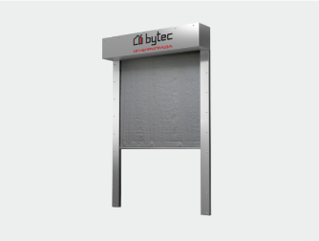  (изображение является примером и не несет отсылки на производителя) |  | Вид | рулонные без водяного орошения |  | Значение характеристики не может изменяться участником закупки
1 |  |  | Предел огнестойкости, EI | 60 |  | Значение характеристики не может изменяться участником закупки
1 |  |  | Материал полотна шторы | композитный (термостойкая огнеупорная ткань) |  | Участник закупки указывает в заявке конкретное значение характеристики
1 |  |  | Ширина шторы, мм | 5670 |  | Значение характеристики не может изменяться участником закупки
1 |  |  | Высота шторы, мм | 3000 |  | Значение характеристики не может изменяться участником закупки
1 |  |  | Боковые металлические  П-образные направляющие | наличие |  | Значение характеристики не может изменяться участником закупки
1 |  |  | Защитный металлический короб с боковыми крышками | наличие |  | Значение характеристики не может изменяться участником закупки
1 |  |  | Намоточный вал | наличие |  | Значение характеристики не может изменяться участником закупки
1 |  |  | Порошковая покраска металлических деталей | наличие |  | Значение характеристики не может изменяться участником закупки
1 |  |  | Цвет покраски | белый |  | Значение характеристики не может изменяться участником закупки
1 |  |  | Электропривод | наличие |  | Значение характеристики не может изменяться участником закупки
1 |  |  | Модуль управления электроприводом | наличие |  | Значение характеристики не может изменяться участником закупки
1 |  |  | Источник бесперебойного питания | наличие |  | Значение характеристики не может изменяться участником закупки
1 |  |  | Степень защиты источника бесперебойного питания, IP | ≥ 65 |  | Участник закупки указывает в заявке конкретное значение характеристики
2 | Противопожарные автоматические шторы,  Тип 2  ОКПД 2: 26.30.60.190 - Части устройств охранной или пожарной сигнализации и аналогичной аппаратуры прочие, не включенные в другие группировки |  | Вид | рулонные без водяного орошения |  | Значение характеристики не может изменяться участником закупки
2 |  |  | Предел огнестойкости, EI | 60 |  | Значение характеристики не может изменяться участником закупки
2 |  |  | Материал полотна шторы | композитный (термостойкая огнеупорная ткань) |  | Участник закупки указывает в заявке конкретное значение характеристики
2 |  |  | Ширина шторы, мм | 5500 |  | Значение характеристики не может изменяться участником закупки
2 |  |  | Высота шторы, мм | 3000 |  | Значение характеристики не может изменяться участником закупки
2 |  |  | Боковые металлические  П-образные направляющие | наличие |  | Значение характеристики не может изменяться участником закупки
2 |  |  | Защитный металлический короб с боковыми крышками | наличие |  | Значение характеристики не может изменяться участником закупки
2 |  |  | Намоточный вал | наличие |  | Значение характеристики не может изменяться участником закупки
2 |  |  | Порошковая покраска металлических деталей | наличие |  | Значение характеристики не может изменяться участником закупки
2 |  |  | Цвет покраски | белый |  | Значение характеристики не может изменяться участником закупки
2 |  |  | Электропривод | наличие |  | Значение характеристики не может изменяться участником закупки
2 |  |  | Модуль управления электроприводом | наличие |  | Значение характеристики не может изменяться участником закупки
2 |  |  | Источник бесперебойного питания | наличие |  | Значение характеристики не может изменяться участником закупки
2 |  |  | Степень защиты источника бесперебойного питания, IP | ≥ 65 |  | Участник закупки указывает в заявке конкретное значение характеристики
3 | Противопожарные автоматические шторы,  Тип 3  ОКПД 2: 26.30.60.190 - Части устройств охранной или пожарной сигнализации и аналогичной аппаратуры прочие, не включенные в другие группировки |  | Вид | рулонные без водяного орошения |  | Значение характеристики не может изменяться участником закупки
3 |  |  | Предел огнестойкости, EI | 60 |  | Значение характеристики не может изменяться участником закупки
3 |  |  | Материал полотна шторы | композитный (термостойкая огнеупорная ткань) |  | Участник закупки указывает в заявке конкретное значение характеристики
3 |  |  | Ширина шторы, мм | 5700 |  | Значение характеристики не может изменяться участником закупки
3 |  |  | Высота шторы, мм | 3000 |  | Значение характеристики не может изменяться участником закупки
3 |  |  | Боковые металлические  П-образные направляющие | наличие |  | Значение характеристики не может изменяться участником закупки
3 |  |  | Защитный металлический короб с боковыми крышками | наличие |  | Значение характеристики не может изменяться участником закупки
3 |  |  | Намоточный вал | наличие |  | Значение характеристики не может изменяться участником закупки
3 |  |  | Порошковая покраска металлических деталей | наличие |  | Значение характеристики не может изменяться участником закупки
3 |  |  | Цвет покраски | белый |  | Значение характеристики не может изменяться участником закупки
3 |  |  | Электропривод | наличие |  | Значение характеристики не может изменяться участником закупки
3 |  |  | Модуль управления электроприводом | наличие |  | Значение характеристики не может изменяться участником закупки
3 |  |  | Источник бесперебойного питания | наличие |  | Значение характеристики не может изменяться участником закупки
3 |  |  | Степень защиты источника бесперебойного питания, IP | ≥ 65 |  | Участник закупки указывает в заявке конкретное значение характеристики
4 | Противопожарные автоматические шторы,  Тип 4  ОКПД 2: 26.30.60.190 - Части устройств охранной или пожарной сигнализации и аналогичной аппаратуры прочие, не включенные в другие группировки) |  | Вид | рулонные без водяного орошения |  | Значение характеристики не может изменяться участником закупки
4 |  |  | Предел огнестойкости, EI | 60 |  | Значение характеристики не может изменяться участником закупки
4 |  |  | Материал полотна шторы | композитный (термостойкая огнеупорная ткань) |  | Участник закупки указывает в заявке конкретное значение характеристики
4 |  |  | Ширина шторы, мм | 1270 |  | Значение характеристики не может изменяться участником закупки
4 |  |  | Высота шторы, мм | 3000 |  | Значение характеристики не может изменяться участником закупки
4 |  |  | Боковые металлические  П-образные направляющие | наличие |  | Значение характеристики не может изменяться участником закупки
4 |  |  | Защитный металлический короб с боковыми крышками | наличие |  | Значение характеристики не может изменяться участником закупки
4 |  |  | Намоточный вал | наличие |  | Значение характеристики не может изменяться участником закупки
4 |  |  | Порошковая покраска металлических деталей | наличие |  | Значение характеристики не может изменяться участником закупки
4 |  |  | Цвет покраски | белый |  | Значение характеристики не может изменяться участником закупки
4 |  |  | Электропривод | наличие |  | Значение характеристики не может изменяться участником закупки
4 |  |  | Модуль управления электроприводом | наличие |  | Значение характеристики не может изменяться участником закупки
4 |  |  | Источник бесперебойного питания | наличие |  | Значение характеристики не может изменяться участником закупки
4 |  |  | Степень защиты источника бесперебойного питания, IP | ≥ 65 |  | Участник закупки указывает в заявке конкретное значение характеристики
5 | Противопожарные автоматические шторы,  Тип 5  ОКПД 2: 26.30.60.190  - Части устройств охранной или пожарной сигнализации и аналогичной аппаратуры прочие, не включенные в другие группировки) |  | Вид | рулонные без водяного орошения |  | Значение характеристики не может изменяться участником закупки
5 |  |  | Предел огнестойкости, EI | 60 |  | Значение характеристики не может изменяться участником закупки
5 |  |  | Материал полотна шторы | композитный (термостойкая огнеупорная ткань) |  | Участник закупки указывает в заявке конкретное значение характеристики
5 |  |  | Ширина шторы, мм | 1250 |  | Значение характеристики не может изменяться участником закупки
5 |  |  | Высота шторы, мм | 3000 |  | Значение характеристики не может изменяться участником закупки
5 |  |  | Боковые металлические  П-образные направляющие | наличие |  | Значение характеристики не может изменяться участником закупки
5 |  |  | Защитный металлический короб с боковыми крышками | наличие |  | Значение характеристики не может изменяться участником закупки
5 |  |  | Намоточный вал | наличие |  | Значение характеристики не может изменяться участником закупки
5 |  |  | Порошковая покраска металлических деталей | наличие |  | Значение характеристики не может изменяться участником закупки
5 |  |  | Цвет покраски | белый |  | Значение характеристики не может изменяться участником закупки
5 |  |  | Электропривод | наличие |  | Значение характеристики не может изменяться участником закупки
5 |  |  | Модуль управления электроприводом | наличие |  | Значение характеристики не может изменяться участником закупки
5 |  |  | Источник бесперебойного питания | наличие |  | Значение характеристики не может изменяться участником закупки
5 |  |  | Степень защиты источника бесперебойного питания, IP | ≥ 65 |  | Участник закупки указывает в заявке конкретное значение характеристики

ПОСТАВЩИК: |  | ЗАКАЗЧИК:
(должность) |  | (должность)
(подпись, фамилия и инициалы) |  | (подпись, фамилия и инициалы)
__ ________________ 20__ г. |  | __ ________________ 20__ г.
М.П.  (при наличии печати) |  | М.П.  (при наличии печати)

Приложение Техническому заданию
на поставку противопожарных автоматических штор
для нужд ИПУ РАН

Визуализация мест установки товара
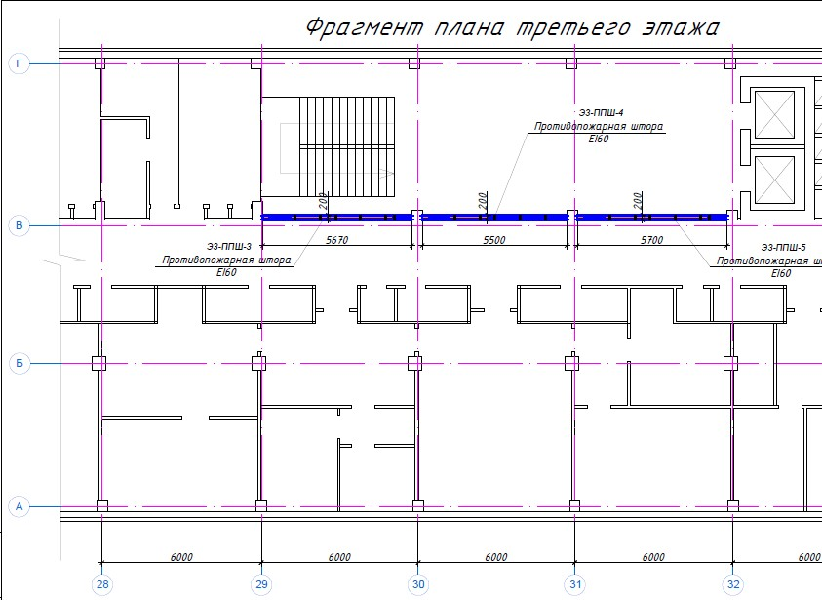

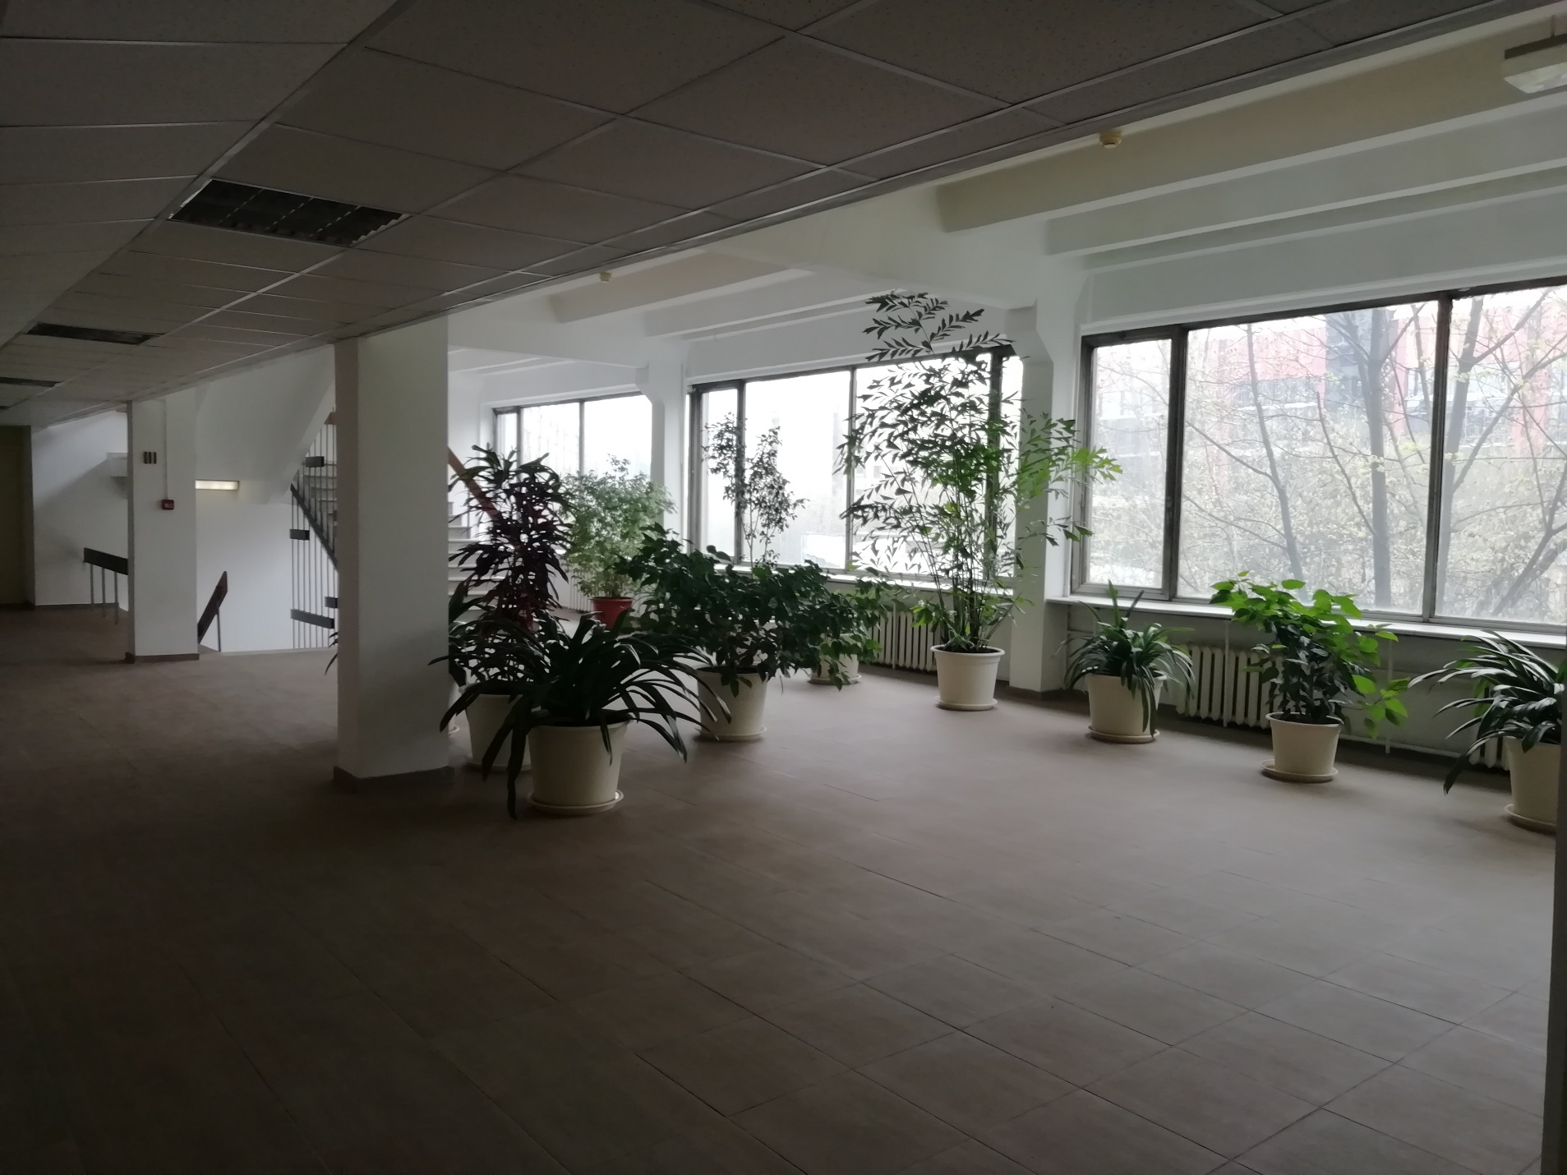

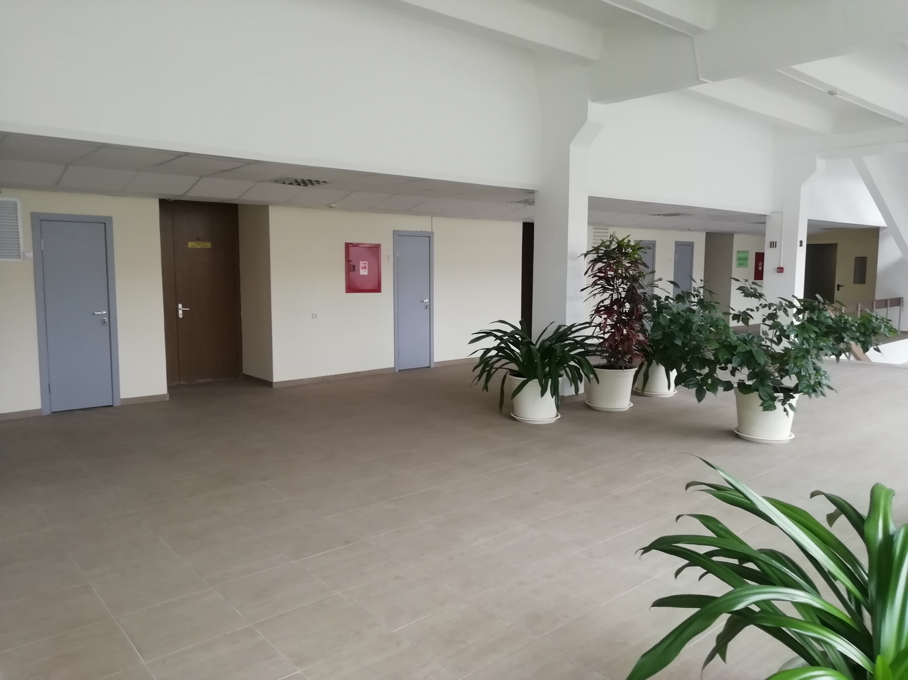

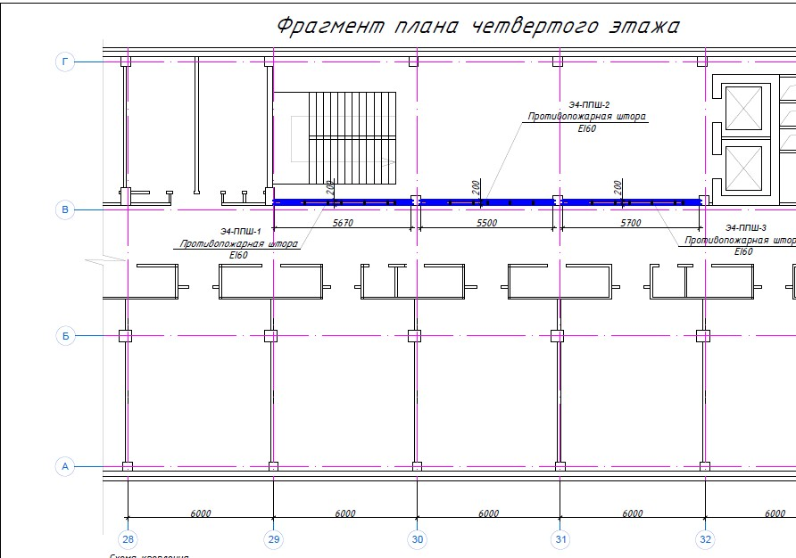

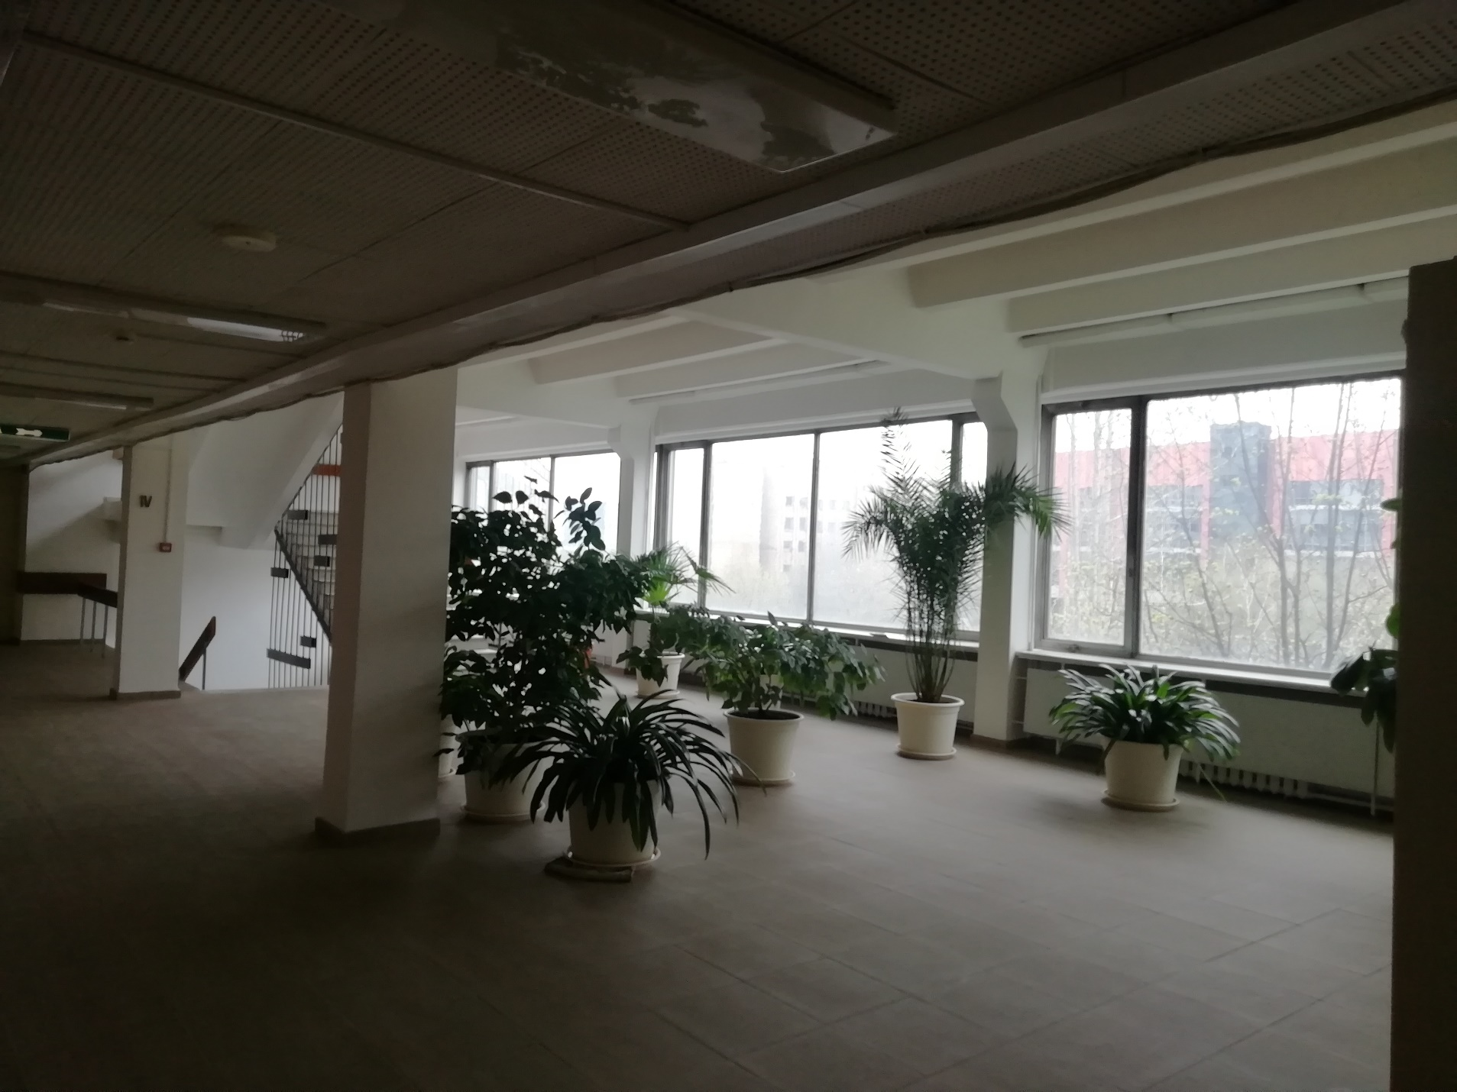

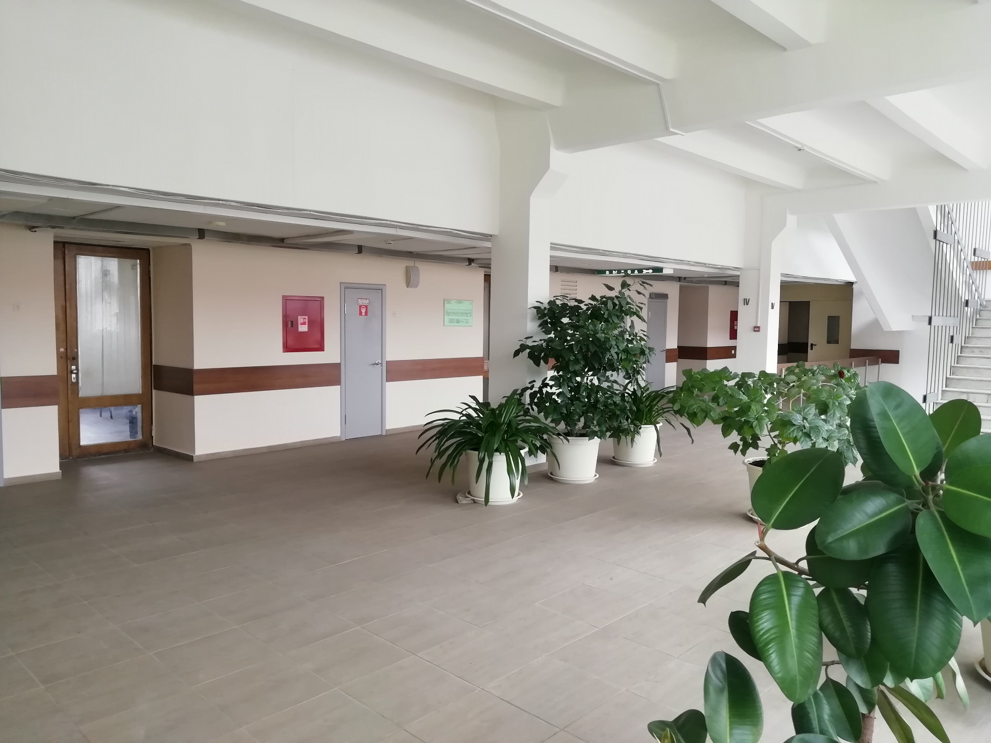
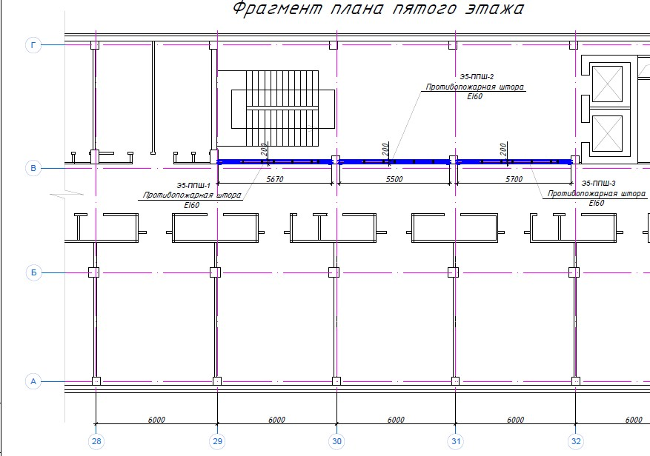

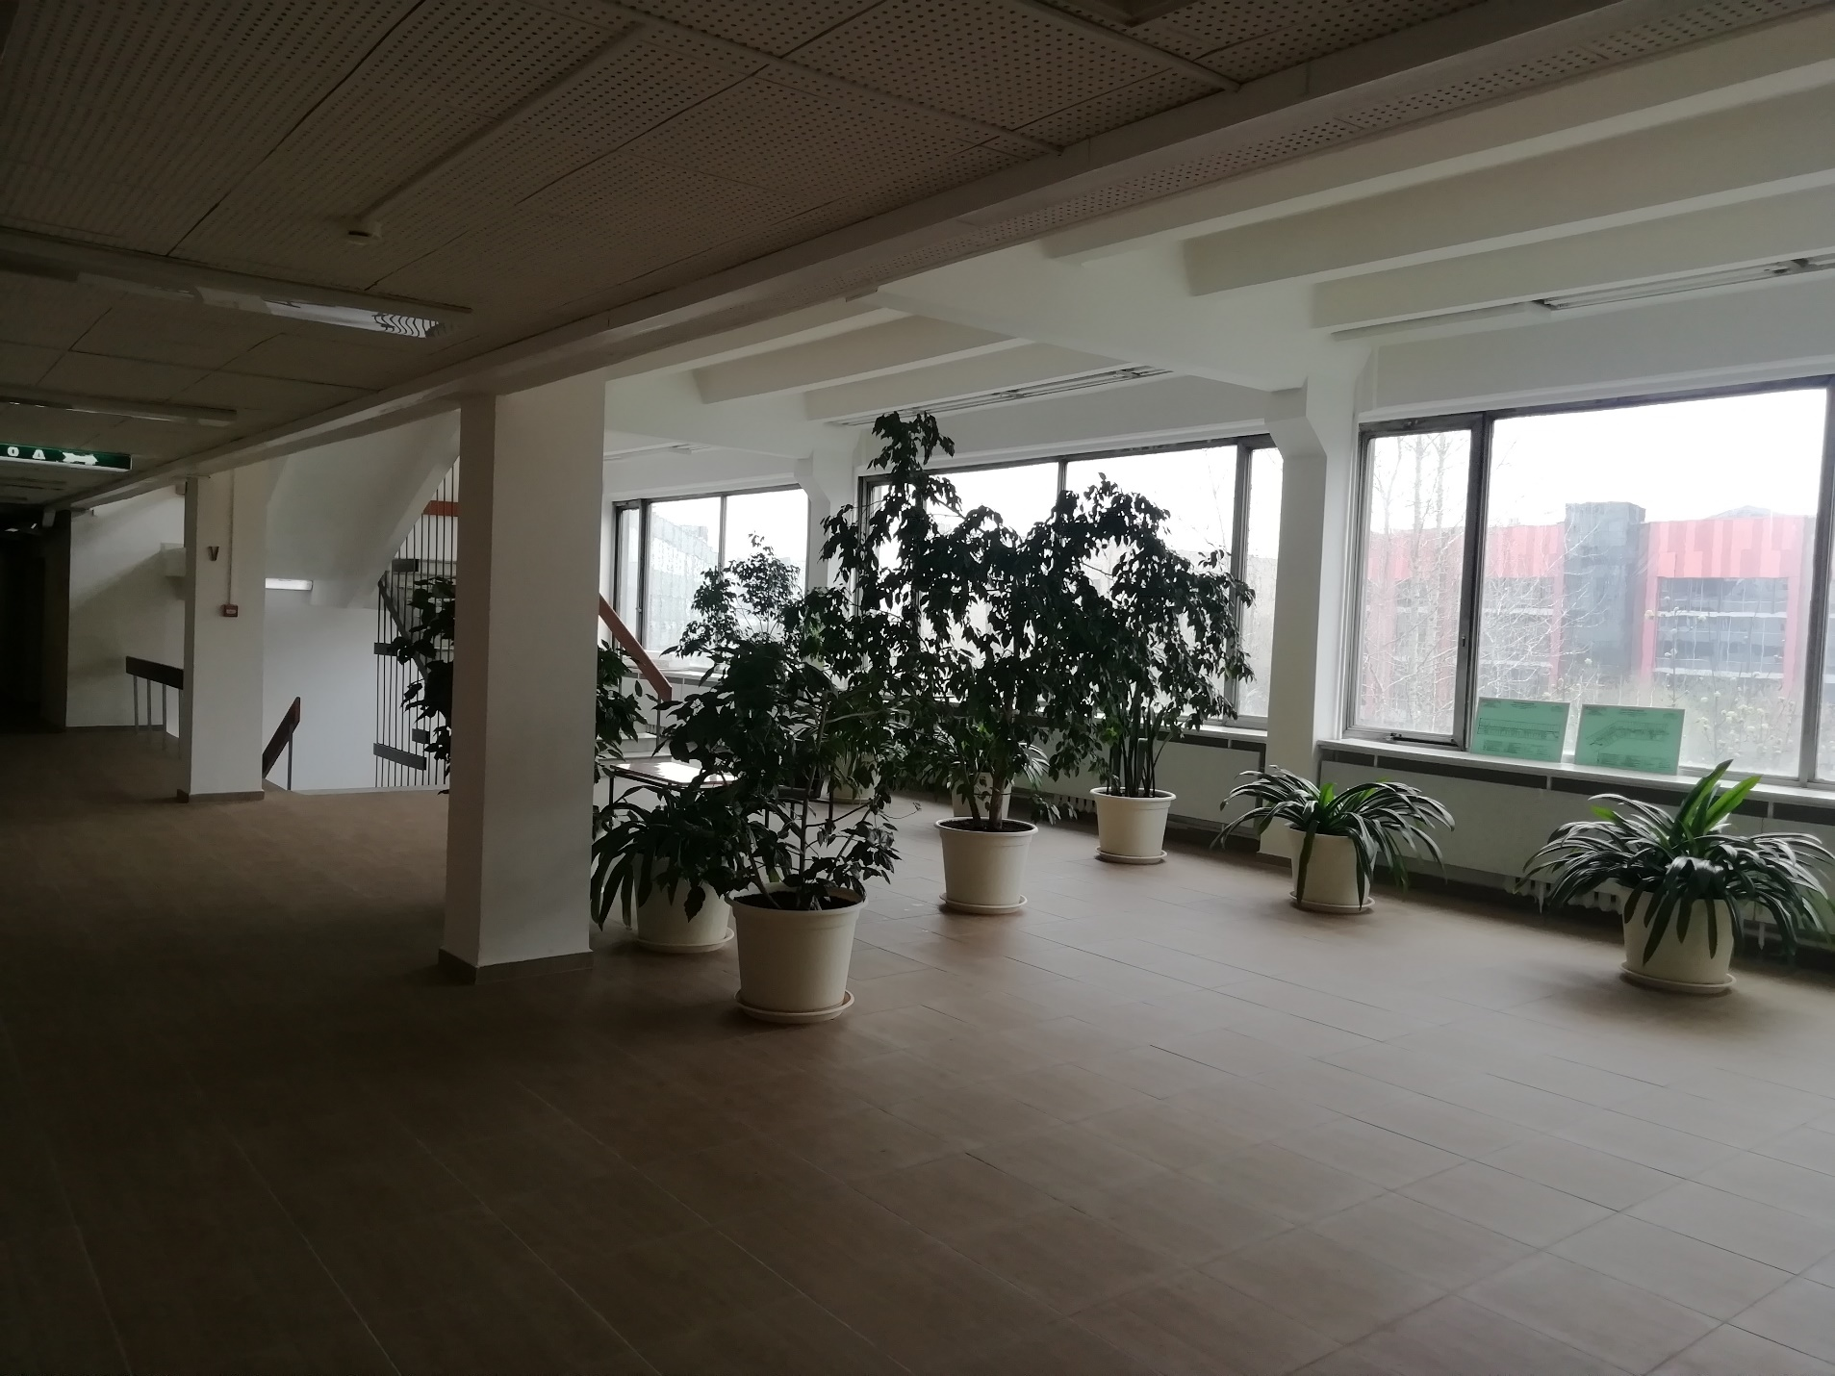
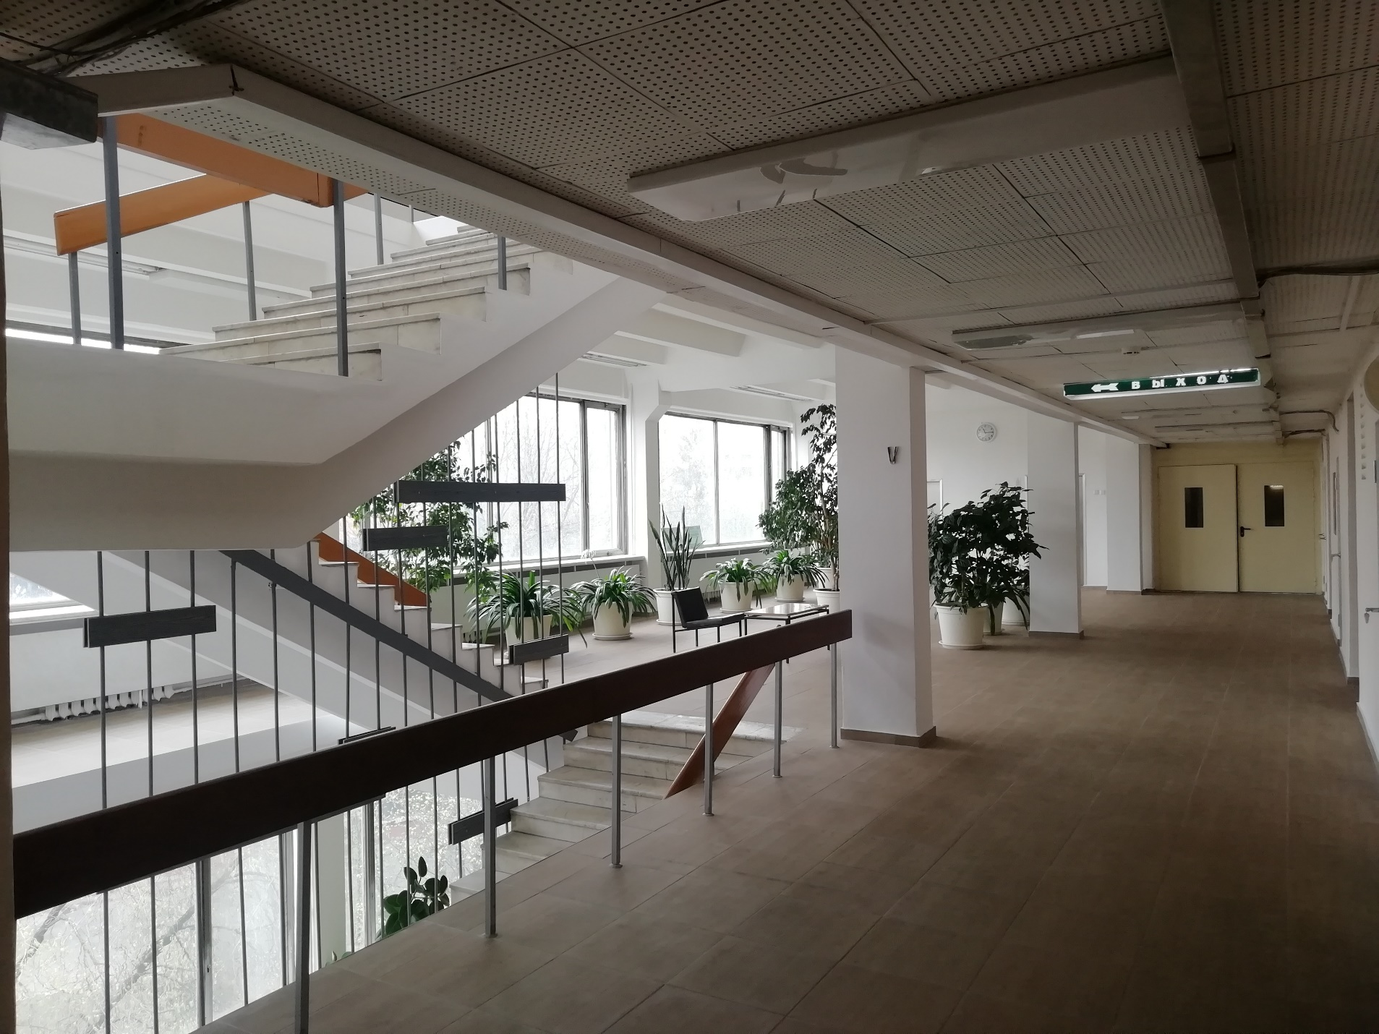

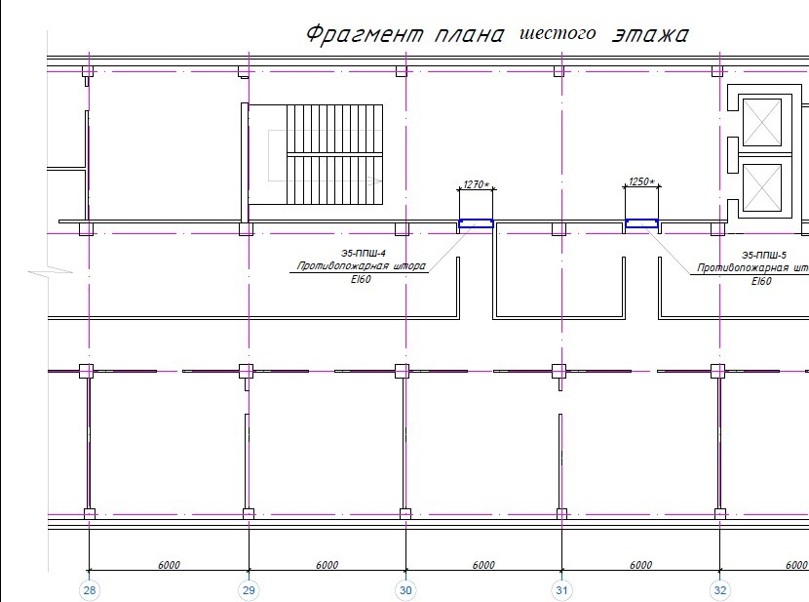

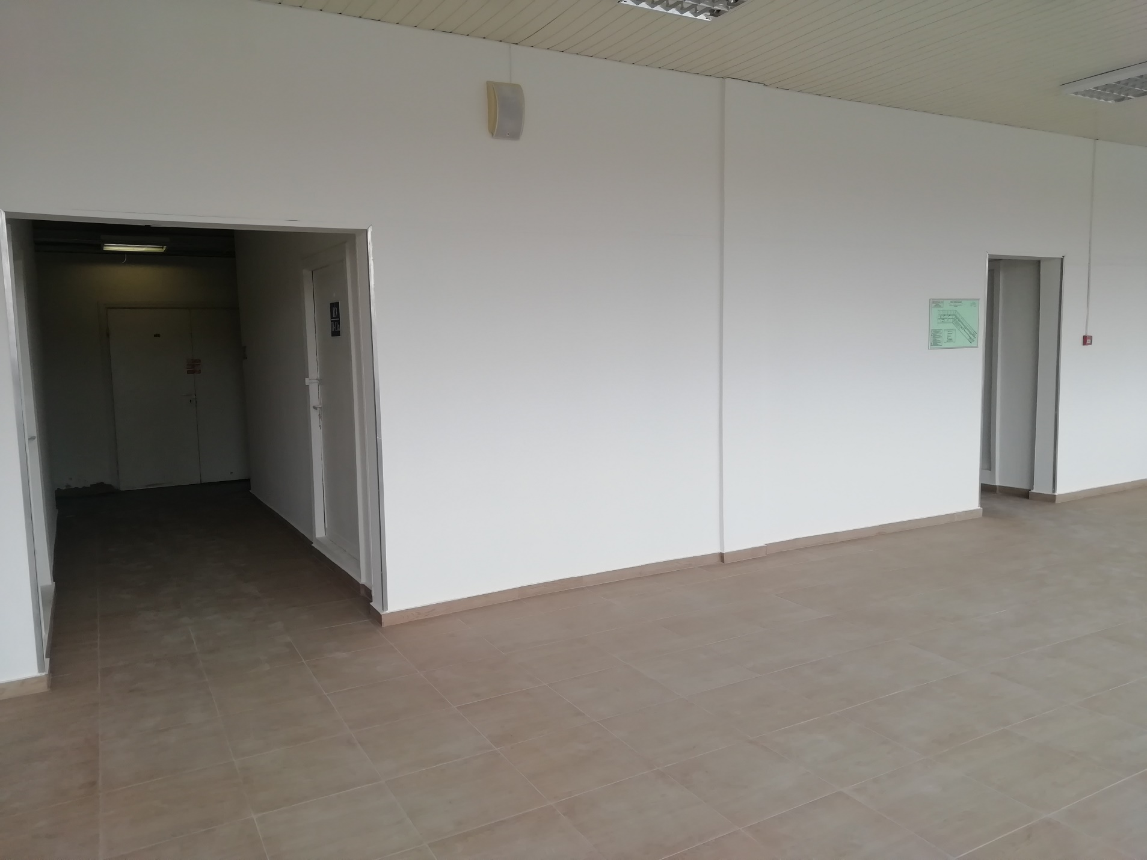
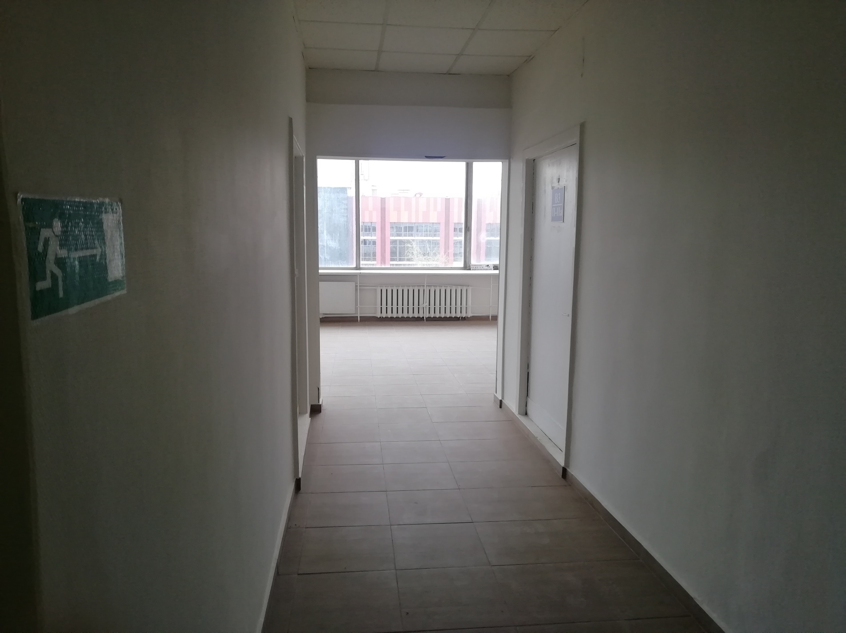

Приложение № 2

к контракту на поставку

противопожарных автоматических

штор для нужд ИПУ РАН
от ___________2024 г.
№ ____________(ИПУ 2024/ЭА-29)

ДОКУМЕНТ О ПРИЕМКЕ

г. Москва «___» __________202_ г.

- СВЕДЕНИЯ О КОНТРАКТЕ

Идентификационный код закупки: _________________________________________________.
Наименование документа-основания (номер и дата контракта):
_______________________________________________________________________________.
Реестровый номер в реестре контрактов: ____________________________________________.
Информация о передаче товаров (результатов выполненных работ, оказанных услуг):
Дата начала периода поставки товаров (выполнения работ, оказания услуг) : ______________
Дата передачи товаров (результатов выполненных работ, оказанных услуг): ______________
Дата окончания периода поставки товаров (выполнения работ, оказания услуг):____________

Наименование объекта закупки |  | Источник финансирования | Обеспечение исполнения контракта
Наименование товара (работы, услуги) | Код по ОКПД 2 | Источник финансирования | Обеспечение исполнения контракта

Место поставки товара, выполнения работы, оказания услуги: ________________________________________________________________________________

- СВЕДЕНИЯ О ЗАКАЗЧИКЕ
Наименование заказчика | Местонахождение, адрес, телефон, адрес электронной почты | ИНН | КПП | ФИО руководителя/ представителя от поставщика

- СВЕДЕНИЯ О ПОСТАВЩИКЕ
Наименование поставщика (подрядчика, исполнителя) | Местонахождение, адрес, телефон, адрес электронной почты | ИНН | КПП | ФИО руководителя/ представителя от поставщика

- ИНФОРМАЦИЯ ОБ ИСПОЛНЕНИИ КОНТРАКТА
(результаты отдельного этапа исполнения контракта, осуществленная поставка, выполненная работ или оказанная услуга), о соблюдении промежуточных и окончательных сроков исполнения контракта

№ | Наименование товара (работы, услуги) | Кол-во | Ед. изм. | Цена за ед., руб. | Сумма, руб. | Страна происхождения товара
ИТОГО:

- ПРИЛАГАЕМЫЕ ДОКУМЕНТЫ
(перечень документов может изменяться в соответствии с условиями контракта)

- Заключение по результатам проведенной экспертизы.
- Счет.
- Товарные накладная.
- Счет-фактура.
- Акты.
- Сертификаты качества
- Иные документы, которые считаются его неотъемлемой частью.

- РЕЗУЛЬТАТ ПРИЕМКИ

Основание создания приемочной комиссии и основание полномочий: ______________

№ | ФИО, должность | Полномочия | Решение члена приемочной комиссии | Подпись

От заказчика: |  | От поставщика (подрядчика, исполнителя):
__________________/_______________/ |  | __________________/_______________/
«___» __________202_ г. |  | «___» __________202_ г.

ФОРМА СОГЛАСОВАНА:
Заказчик:  Федеральное государственное бюджетное учреждение науки Институт проблем управления им. В.А. Трапезникова Российской академии наук (ИПУ РАН) |  | Поставщик:
________________  __________________ / ___________ / |  | _____________  _______________ / ___________ /
м.п. м.п.

